**河南省驼人医疗科技有限公司**

**年产800万套透析浓缩物项目**

**竣工环境保护验收监测报告表**

建设单位：河南省驼人医疗科技有限公司

编制单位：河南省驼人医疗科技有限公司

2024年07月

建设单位：河南省驼人医疗科技有限公司

法人代表：王敏霞

联系方式：18613731508

地 址：长垣市南蒲街道办事处纬七路中段路南

监测单位：山东沁泽环保服务有限公司

法人代表：张军秋

联系方式：18336096020

法人代表：王敏霞

项目负责人：李敏

联系方式：18613731508

地 址：长垣市南蒲街道办事处纬七路中段路南

**表一**

|  |  |  |  |  |  |
| --- | --- | --- | --- | --- | --- |
| **建设项目名称** | 年产800万套透析浓缩物项目 | | | | |
| **建设单位名称** | 河南省驼人医疗科技有限公司 | | | | |
| **建设项目性质** | 新建 改扩建√ 技改 迁建 | | | | |
| **建设地点** | 长垣市南蒲街道办事处纬七路中段路南 | | | | |
| **主要产品名称** | 血液透析浓缩液、透析干粉 | | | | |
| **建设项目环评时间** | 2021年05月 | 开工建设时间 | 2021年06月 | | |
| **调试时间** | 2024年05月 | 验收现场监测时间 | 2024年05月21日~  2024年05月22日 | | |
| **环评报告表**  **审批部门** | 新乡市生态环境局  长垣分局 | 环评报告表  编制单位 | 河南省凝博生态科技  有限公司 | | |
| **环保设施设计单位** | / | 环保设施施工单位 | / | | |
| **投资总概算** | 2000万元 | 环保投资总概算 | 40万 | 比例 | 2% |
| **实际总概算** | 2000万元 | 环保投资 | 40万 | 比例 | 2% |
| **验收范围** | 本项目主体工程、辅助工程、生产设备的实际建设情况和环保设施建设、运行及环保要求落实情况等。 | | | | |
| **项目由来：**  河南省驼人医疗科技有限公司位于长垣市南蒲街道办事处纬七路中段路南，投资2000万元租用现有厂房及附属设施1850m2建设年产800万套透析浓缩物项目。  2021年05月，河南省凝博生态科技有限公司编制完成了“年产800万套透析浓缩物项目”环境影响报告表，2021年05月21日，获得新乡市生态环境局长垣分局批复（长环审（2021）63号）。  根据《建设项目竣工环境保护验收技术指南 污染影响类》和《建设项目竣工环境保护验收暂行办法》，河南省驼人医疗科技有限公司按照国家有关规范要求，编制完成本项目的验收报告。 | | | | | |
| **验收监测依据** | （1）《中华人民共和国环境保护法》（2015.1.1）；  （2）《中华人民共和国环境影响评价法》（2018.12.29）；  （3）《中华人民共和国大气污染防治法》（2018.10.26）；  （4）《中华人民共和国水污染防治法》（2017.6.27）；  （5）《中华人民共和国固体废物污染环境防治法》(2020.9.1)；  （6）《中华人民共和国环境噪声污染防治法》（2021.12.25）；  （7）《国家危险废物名录》(2021版)；  （8）《一般工业固体废物贮存、处置场污染控制标准》（GB18599-2020）；  （9）《建设项目环境保护管理条例》（2017国务院令第682号）；  （10）《危险废物贮存污染控制标准》（GB18597-2023）  （11）《污染影响类建设项目重大变动清单》（环办环评函〔2020〕688号）；  （12）《建设项目竣工环境保护验收技术指南 污染影响类》（2018.5.16）；  （13）《建设项目竣工环境保护验收暂行办法》（2017.11.20）；  （14）《河南省驼人医疗科技有限公司年产800万套透析浓缩物项目环境影响报告表》（河南省凝博生态科技有限公司，2021年05月）；  （15）新乡市生态环境局长垣分局关于《河南省驼人医疗科技有限公司年产800万套透析浓缩物项目环境影响报告表》的批复（长环审2021）63号）2021.05.21。 | | | | |
| **验收监测评价标准、标号、级别、限值** | **污染物排放标准** 噪声 **表1 噪声污染物排放标准**   |  |  |  | | --- | --- | --- | | **标准名称及级(类)别** | **污染因子** | **标准限值** | | 《工业企业厂界环境噪声排放标准》（GB12348-2008）2 类标准 | 等效连续A 声级 | 昼间60 dB(A)  夜间50dB(A) |   （2）废水  **表2 废水污染物监测项目及频次**   |  |  |  |  |  | | --- | --- | --- | --- | --- | | **监测**  **类别** | **监测**  **点位** | **监测因子** | **监测频次** | **执行标准** | | 废水 | 废水  排放口 | 流量、pH、COD、BOD5、SS、NH3-N、总磷、总氮 | 连续监测2天，每天监测3次 | 《污水综合排放标准》（GB8978-1996）表4中三级排放标准；长垣市第二污水处理厂收水标准 |   （3）废气  **表3 废气污染物排放执行标准**   |  |  |  |  |  |  | | --- | --- | --- | --- | --- | --- | | **废气类别** | **污染**  **工序** | **污染**  **因子** | **标准名称及级(类)别** | **排放速率(kg/h)** | **浓度限值（mg/m3）** | | 有组织废气 | 吹塑、冰醋酸挥发、封口等废气 | 非甲烷总烃 | 《关于全省开展工业企业挥发性有机物专项治理工作中排放建议值的通知 》（豫环攻坚办〔2017〕162 号）；《合成树脂工业污染物排放标准》（GB31572-2015，含2024年  修改单）；《制药工业大气污染物排放标准》（GB37823-2019）；《新乡市生态环境局关于进一步规范工业企业颗粒物排放限值的通知》 | / | 60 | | 颗粒物 | 3.5 | 10 | | 无组织废气 | / | 非甲烷总烃 | 《关于全省开展工业企业挥发性有机物专项治理工作中排放建议值的通知》（豫环攻坚办〔2017〕162号）排放标准 | / | 2.0 | | 颗粒物 | 《新乡市生态环境局关于进一步规范工业企业颗粒物排放限值的  通知》 | / | 0.5 |   （4）固废  一般固体废物执行《一般工业固体废物贮存、处置场污染控制标准》（GB18599-2020）。  危险废物执行《危险废物贮存污染控制标准》（GB 18597-2023）。 | | | | |

**表二**

|  |  |  |  |  |  |  |  |  |  |  |  |  |  |  |  |  |  |  |  |  |  |  |  |  |  |  |  |  |  |  |  |  |  |  |  |  |  |  |  |  |  |  |  |  |  |  |  |  |  |  |  |  |  |  |  |  |  |  |  |  |  |  |  |  |  |  |  |  |  |  |  |  |  |  |  |  |  |  |  |  |  |  |  |  |  |  |  |  |  |  |  |  |  |  |  |  |  |  |  |  |  |  |  |  |  |  |  |  |  |  |  |  |  |  |  |  |  |  |  |  |  |  |  |  |  |  |  |  |  |  |  |  |  |  |  |  |  |  |  |  |  |  |  |  |  |  |  |  |  |  |  |  |  |  |  |  |  |  |  |  |  |  |  |  |  |  |  |  |  |  |  |  |  |  |  |  |  |  |  |  |  |  |  |  |  |  |  |  |  |  |  |  |  |  |  |  |  |  |  |  |  |  |  |  |  |  |  |  |  |  |  |  |  |  |  |  |  |  |  |  |  |  |  |  |  |  |  |  |  |  |  |  |  |  |  |  |  |  |  |  |  |  |  |  |  |  |  |  |  |  |  |  |  |  |  |  |  |  |  |  |  |  |  |  |  |  |  |  |  |  |  |  |  |  |  |  |  |  |  |  |  |  |  |  |  |  |  |  |  |  |  |  |  |  |  |  |  |  |  |  |  |  |  |  |  |  |  |  |  |  |  |  |  |  |  |  |  |  |  |  |  |  |  |  |  |  |  |  |  |  |  |  |  |
| --- | --- | --- | --- | --- | --- | --- | --- | --- | --- | --- | --- | --- | --- | --- | --- | --- | --- | --- | --- | --- | --- | --- | --- | --- | --- | --- | --- | --- | --- | --- | --- | --- | --- | --- | --- | --- | --- | --- | --- | --- | --- | --- | --- | --- | --- | --- | --- | --- | --- | --- | --- | --- | --- | --- | --- | --- | --- | --- | --- | --- | --- | --- | --- | --- | --- | --- | --- | --- | --- | --- | --- | --- | --- | --- | --- | --- | --- | --- | --- | --- | --- | --- | --- | --- | --- | --- | --- | --- | --- | --- | --- | --- | --- | --- | --- | --- | --- | --- | --- | --- | --- | --- | --- | --- | --- | --- | --- | --- | --- | --- | --- | --- | --- | --- | --- | --- | --- | --- | --- | --- | --- | --- | --- | --- | --- | --- | --- | --- | --- | --- | --- | --- | --- | --- | --- | --- | --- | --- | --- | --- | --- | --- | --- | --- | --- | --- | --- | --- | --- | --- | --- | --- | --- | --- | --- | --- | --- | --- | --- | --- | --- | --- | --- | --- | --- | --- | --- | --- | --- | --- | --- | --- | --- | --- | --- | --- | --- | --- | --- | --- | --- | --- | --- | --- | --- | --- | --- | --- | --- | --- | --- | --- | --- | --- | --- | --- | --- | --- | --- | --- | --- | --- | --- | --- | --- | --- | --- | --- | --- | --- | --- | --- | --- | --- | --- | --- | --- | --- | --- | --- | --- | --- | --- | --- | --- | --- | --- | --- | --- | --- | --- | --- | --- | --- | --- | --- | --- | --- | --- | --- | --- | --- | --- | --- | --- | --- | --- | --- | --- | --- | --- | --- | --- | --- | --- | --- | --- | --- | --- | --- | --- | --- | --- | --- | --- | --- | --- | --- | --- | --- | --- | --- | --- | --- | --- | --- | --- | --- | --- | --- | --- | --- | --- | --- | --- | --- | --- | --- | --- | --- | --- | --- | --- | --- | --- | --- | --- | --- | --- | --- | --- | --- | --- | --- | --- | --- | --- | --- | --- | --- | --- | --- | --- | --- | --- | --- | --- | --- | --- | --- | --- | --- | --- | --- | --- | --- | --- | --- | --- | --- | --- | --- | --- |
| **工程建设内容：**  **表4 本项目基本情况表**   |  |  |  | | --- | --- | --- | | **序号** | **名称** | **内容** | | 1 | 工程名称 | 年产800万套透析浓缩物项目 | | 2 | 建设项目 | 扩建 | | 3 | 建设地点 | 长垣市南蒲街道办事处纬七路中段路南 | | 4 | 占地面积 | 1850m2 | | 5 | 总投资 | 2000万元 | | 6 | 劳动定员 | 100人 | | 7 | 工作制度 | 年工作时间300d，每天1班，每班8h |   **表5 本项目实际建设情况一览表**   |  |  |  |  |  | | --- | --- | --- | --- | --- | | **项目类别** | **项目内容** | **环评阶段计划建设内容** | **实际建设内容** | **变化**  **情况** | | 主体工程 | A4车间  1楼 | 建筑面积1800m2，包含透析液桶吹塑生产车间、透析液灌装输送间、原料配比输送间、中转库、透析粉生产车间、成品暂存区域、脱包间、更衣室。 | 建筑面积1800m2，包含透析液桶吹塑生产车间、透析液灌装输送间、原料配比输送间、中转库、透析粉生产车间、成品暂存区域、脱包间、更衣室。 | 不变 | | 辅助工程 | 办公区 | 依托现有工程办公楼 | 依托现有工程办公楼 | 不变 | | 制水车间 | 建筑面积50m2，包含两套制水设备，分别为10t二级反渗透+EDI+5t多效蒸馏水机（配套锅炉）、5t二级反渗透+EDI。 | 建筑面积50m2，包含两套制水设备，分别为10t二级反渗透+EDI、5t二级反渗透+EDI。 | 5t多效蒸馏水机（配套锅炉）未上 | | 环保工程 | 吹塑、冰醋酸挥发 | 废气经收集后，经UV光催化氧化+活性炭吸附装置处理，  通过1根15m高排气筒排放（G1）。 | 废气经收集后，经袋式除尘器UV光催化氧化+活性炭吸附装置处理，通过1根15m高排气筒排放（G1）。 | 不变 | | 称量、混合、搅拌 | 气经收集后，经袋式除尘器处理，通过1根15m高排气筒排放（G1） | 不变 | | 包装封口 | / | 新增 | | 食堂油烟 | 经油烟净化器处理后，烟囱高于房顶排放 | / | 未上 | | 锅炉废气 | 天然气锅炉废气经低氮燃烧处理后，通过1根15m高排气筒排放（G2）。 | / | 未上 | | 透析用水制备废水 | 废水经化粪池处理后，排入长垣市第二污水处理厂进一步  处理。 | 废水经化粪池处理后，排入长垣市第二污水处理厂进一步  处理。 | 不变 | | 设备清洗废水 | | 生活污水 | | 一般固废 | 设一般固废暂存区 | 一般固废暂存区 | 不变 | | 危险废物 | 危废暂存间 | 危废暂存间 | 不变 | | 公用工程 | 给水 | 自来水 | 自来水 | / | | 供电 | 电网供电 | 电网供电 | / |   **表6 本项目主要设备情况一览表**   |  |  |  |  |  |  | | --- | --- | --- | --- | --- | --- | | **序号** | **设备名称** | **设备型号** | **计划投入数量（台）** | **实际设备数量（条/台/套）** | **变化情况** | | **1** | 搅拌罐 | 20T | 2 | 2 | 不变 | | **2** | 灌装机 | / | 1 | 1 | 不变 | | **3** | 吹桶机 | / | 2 | 2 | 不变 | | **4** | 混合机 | / | 1 | 1 | 不变 | | **5** | 空压机 | 60m3/min | 3 | 3 | 不变 | | **6** | 磁悬浮变频离心式冷水机组 | MCWFL  DD | 3 | 3 | 不变 | | **7** | 冷却塔 | 700m3/h | 6 | 6 | 不变 | | **8** | 10t二级反渗透+EDI+5t多效蒸馏水机（配套锅炉） | / | 1 | 1 | 5t多效蒸馏水机（配套锅炉）不再建设 | | **9** | 5t二级反渗透+EDI | / | 1 | 1 | 不变 | | **10** | 台秤 | / | 8 | 4 | 减少4台 | | **11** | 电子秤 | / | 8 | 6 | 减少2台 | | **12** | 除湿机 | / | / | 2 | 新增，用于减少室内湿度 | | **13** | 打包机 | / | / | 1 | 新增，用于成品打包 | | **14** | 封口机 | / | / | 2 | 新增，用于包装封口 | | **15** | 旋盖机 | / | / | 1 | 新增，用于透析液包装 |   **表7 环保设施环评、实际建设情况一览表**   | **污染因素** | **产污环节** | **环评阶段** | **实际建设** | **实际建设数量** | **变化情况** | | --- | --- | --- | --- | --- | --- | | 废气 | 吹塑、冰醋酸挥发 | 废气经收集后，经UV光催化氧化+活性炭吸附装置处理，通过1根15m高排气筒排放（G1）。 | 废气经收集后，经袋式除尘器+UV光催化氧化+活性炭吸附装置处理，通过1根15m高排气筒排放（G1）。 | 1套 | 一致 | | 称量、混合、搅拌 | 废气经收集后，经袋式除尘器处理，通过1根15m高排气筒排放（G1） | 1套 | 一致 | | 封口 | / | 新增 | | 食堂油烟 | 经油烟净化器处理后，烟囱高于房顶排放 | / | 0套 | 未上 | | 锅炉废气 | 天然气锅炉废气经低氮燃烧处理后，通过1根15m高排气筒排放（G2）。 | / | 0套 | 未上 | | 废水 | 透析用水制备废水 | 废水经化粪池处理后，排入长垣市第二污水处理厂进一步处理。 | 废水经化粪池处理后，排入长垣市第二污水处理厂进一步处理。 | 1座 | 一致 | | 设备清洗废水 | | 生活污水 | | 固废 | 一般固废 | 一般固废堆场 | 一般固废堆场 | 1座 | 一致 | | 危险废物 | 危废暂存间 | 危废暂存间 | 1座 | 一致 | | 噪声 | 生产过程 | 基础减振、车间隔声 | 基础减振、车间隔声 | / | 一致 |   **表8 本项目产品方案环评、实际建设情况一览表**   | **序号** | **名称** | **单位** | **环评建设**  **规模** | **实际建设**  **规模** | **变化情况** | **备注** | | --- | --- | --- | --- | --- | --- | --- | | 1 | 血液透析浓缩液 | 套/a | 750万 | 750万 | 一致 | 每件产品均为1个独立包装个体 | | 2 | 透析干粉 | 套/a | 50万 | 50万 | 一致 |   **原辅材料消耗及水平衡：**  **表9 本项目原辅材料及能源消耗情况一览表**   |  |  |  |  |  |  | | --- | --- | --- | --- | --- | --- | | **序号** | **名称** | **单位** | **计划消耗量** | **实际消耗量** | **变化情况** | | 1 | 氯化钠 | t/a | 8900 | 8900 | 一致 | | 2 | 氯化钾 | t/a | 220.6 | 220.6 | 一致 | | 3 | 氯化钙 | t/a | 248.5 | 248.5 | 一致 | | 4 | 氯化镁 | t/a | 104.4 | 104.4 | 一致 | | 5 | 冰醋酸 | t/a | 267.3 | 267.3 | 一致 | | 6 | 碳酸氢钠 | t/a | 4968.6 | 4968.6 | 一致 | | 7 | 透析用水 | t/a | 90000 | 90000 | 一致 | | 8 | 干粉袋 | 个/a | 100万 | 100万 | 一致 | | 9 | HDPE | t/a | 4704 | 4704 | 一致 | | 10 | 电 | kwh/a | 400 | 400 | 一致 | | 11 | 水 | t/a | 121851 | 121851 | 一致 | | 12 | 天然气 | m3/h | 70 | / | 一致 |   **（1）生活用水**  本项目新增劳动定员100人，年生产天数300天，1天1班，1班8h，其中50人在厂区就餐。根据《河南省地方标准-工业与城镇生活用水定额》（DB41/T385-2020）要求，不在厂区食宿的人员办公生活用水量以40L/（d•人）计，在厂区食宿的人员办公生活用水量以80L/（d•人）计，则本项目营运期职工办公生活用水量总计为6m3/d（1800m3/a）。生活污水排放系数以0.8计，则本项目生活污水产生量为4.8m3/d（1440m3/a）。生活污水经化粪池处理后，经厂区总排口纳入长垣市第二污水处理厂进一步处理达标后进行排放。  **（2）纯水制备用水**  本项目纯水及蒸馏水制备在制水车间内进行，分别采用2套制备设备制取纯水及蒸馏水，制水工艺均采用“二级反渗透+EDI”，制水过程会产生少量浓水，根据建设单位提供资料，本项目需制水量共300m3/d，制水过程中废水产生量为100m3/d，废水经收集后，通过化粪池处理后排至第二污水处理厂处理达标后达标排放。  **（3）设备清洗用水**  本项目透析液生产过程中采用自动生产线进行灌装，设备定期需进行清洗。根据厂区实际生产需要，设备每3天需清洗1次，每次用水量为0.5t，则设备清洗水年用水量50t，经化粪池处理后，通过厂区总排口排至长垣市第二污水处理厂处理达标。  新鲜水  制备透析用水  化粪池  设备清洗水  0.17  员工生活  6  4.8  长垣市第二污水处理厂  400  406.17  100  1.2  0.17  成水（300)  **图1 本项目水平衡图 单位：m3/d** **主要工艺流程及产物环节** 本项目产品为透析液及透析粉，具体工艺流程见下图。  **（1）透析液**  本项目透析液分为透析A液及透析B液，透析A液容量5L，成分包括：氯化钠、氯化钾、氯化钙、氯化镁、冰醋酸，加入蒸馏水与纯水进行混合搅拌，不涉及化学反应；透析B液容量7L，成分包括：碳酸氢钠与蒸馏水、纯水进行混合搅拌，不涉及化学反应。  原材料  称重  搅拌  过滤  灭菌灌装  成品  G、S、N  S、N  S、N  S、N    **图例：S：固废；N：噪声；G：废气** 图2 **本项目透析液工艺流程简图** **主要工艺流程：**  称重：（透析A液）将原材料氯化钠、氯化钾、氯化钙、氯化镁、桶装冰醋酸人工倒置称量桶内，采用台秤或者电子秤测量质量；（透析B液）将原材料碳酸氢钠人工倒至称量桶内，采用台秤或者电子秤测量质量。  搅拌：将称量好的固体物料及醋酸通过搅拌罐上方加料口倒置搅拌罐中，同时按照固定比例加入定量的纯水及蒸馏水，密闭搅拌。  过滤：搅拌混合均匀后的物料通过密闭管道输送，经滤芯对半成品透析液中的大颗粒杂质进行分离，滤芯定期更换。  灭菌灌装：经过滤后的透析液通过灌装生产线上的灭菌灯灭菌，灭菌后的透析液输送至塑料桶内，盖上盖子，即为透析液成品。  成品：成品装箱码垛入库待售。  **（2）透析干粉**  本项目透析干粉分为透析干粉（A）、透析干粉（B），透析干粉（A）原料包括氯化钠、氯化钾、氯化钙、氯化镁、冰醋酸，不涉及化学反应。透析干粉（B）原料包括碳酸氢钠，故相对于透析干粉（A）少了混合搅拌工序，其他工序一致，透析干粉（A）生产工艺如下图所示。  原材料  称量  混合  分装  成品  G、N  G、N  **图注：S 固废 G 废气 W废水 N 噪声**  **图3 透析粉生产工艺及产污环节图**  **工艺流程简述：**  称量：将原材料各种盐类人工倒置称量桶内，采用台秤或者电子秤测量质量。  混合：称量好的物料人工倒入至混合机内，将各种物料相互分散到一定均匀程度，混合搅拌过程在混合机内密闭进行。  分装：混合好的物料倒至大的塑料袋中，人工分装至各个小包装内，采用封口机进行封口包装，封口温度为190-210℃，封口过程会产生噪声、废气。  成品：成品装箱码垛入库待售。  **（3）吹塑桶**  本项目盛装透析液塑料桶为聚乙烯塑料桶，为厂区内自行生产，塑料桶不对外出售。  G、N  原材料  投料  挤出  吹塑  冷却  检验  包装入库  G、N    **图注：S 固废 G 废气 W废水 N 噪声**  **图4 吹塑桶生产工艺及产污环节图**  **工艺流程简述：**  投料：将外购的高密度聚乙烯颗粒经吹桶机自带的投料装置自动吸料（利用空气动力自动吸料），进入设备自带的拌料机，混合均匀。  挤出：原料经密闭管道进入挤出机，通过电加热至140℃~180℃，将原料熔融成液体，以一定的压力挤出至模具中。此工序会产生废气及噪声。  吹塑：模具闭合后在型坯中通入压缩空气，使塑料型坯吹胀而紧贴在模具内壁。此工序会产生废气及噪声。  冷却：出料过程产品经空压机吹风冷却硬化，即为透析液盛装桶。  检验：经人工检验合格后即可入库待用。  **项目变动情况说明**  对照《河南省驼人医疗科技有限公司年产800万套透析浓缩物项目环境影响报告表》及新乡市生态环境局长垣分局关于《河南省驼人医疗科技有限公司年产800万套透析浓缩物项目环境影响报告表》的批复。  生产车间：本项目生产车间位置未发生变化。  产品方案：本项目产品方案未发生变化。  原辅材料：本项目生产过程不再使用多效蒸馏水机制备用水，故不需使用配套锅炉，天然气不再使用。  生产设备：本项目5t多效蒸馏水机（配套锅炉）不再建设，台秤减少4台，电子秤减少2台，除湿机新增2台，打包机新增1台，封口机新增2台，旋盖机新增1台，其余设备未发生变化。  环保设备：本项目人员不在厂区餐食，故无食堂油烟产生，无需安装油烟净化器；生产过程不再使用多效蒸馏水机制备用水，故不需使用配套锅炉，无锅炉废气产生。  根据《污染影响类建设项目重大变动清单》（试行）可知：  性质：1.建设项目开发、使用功能发生变化的。  规模：2.生产、处置或储存能力增大30%及以上的；  3.生产、处置或储存能力增大，导致废水第一类污染物排放量增加的；  4.位于环境质量不达标区的建设项目生产、处置或储存能力增大，导致相应污染物排放量增加的（细颗粒物不达标区，相应污染物为二氧化硫、氮氧化物、可吸入颗粒物、挥发性有机物；臭氧不达标区，相应污染物为氮氧化物、挥发性有机物；其他大气、水污染物因子不达标区，相应污染物为超标污染因子）；位于达标区的建设项目生产、处置或储存能力增大，导致污染物排放量增加10%及以上的。  地点：  5.重新选址；在原厂址附近调整（包括总平面布置变化）导致环境防护距离范围变化且新增敏感点的。  生产工艺：6.新增产品品种或生产工艺（含主要生产装置、设备及配套设施）、主要原辅材料、燃料变化，导致以下情形之一：  　　（1）新增排放污染物种类的（毒性、挥发性降低的除外）；  　　（2）位于环境质量不达标区的建设项目相应污染物排放量增加的；  　　（3）废水第一类污染物排放量增加的；  　　（4）其他污染物排放量增加10%及以上的。  　　7.物料运输、装卸、贮存方式变化，导致大气污染物无组织排放量增加10%及以上的。  环境保护措施：8.废气、废水污染防治措施变化，导致第6条中所列情形之一（废气无组织排放改为有组织排放、污染防治措施强化或改进的除外）或大气污染物无组织排放量增加10%及以上的；  9.新增废水直接排放口；废水由间接排放改为直接排放；废水直接排放口位置变化，导致不利环境影响加重的；  10.新增废气主要排放口（废气无组织排放改为有组织排放的除外）；主要排放口排气筒高度降低10%及以上的；  11.噪声、土壤或地下水污染防治措施变化，导致不利环境影响加重的；  12.固体废物利用处置方式由委托外单位利用处置改为自行利用处置的（自行利用处置设施单独开展环境影响评价的除外）；固体废物自行处置方式变化，导致不利环境影响加重的；  13.事故废水暂存能力或拦截设施变化，导致环境风险防范能力弱化或降低的。  本项目实际建设过程不再使用多效蒸馏水机制备用水，故无需使用配套锅炉，天然气不再使用，无锅炉废气产生，人员不在厂区餐食，无食堂油烟产生，无需安装油烟净化器，生产设备发生变动，不涉及生产、处置或储存能力增大30%及以上，不涉及污染物排放量增加，不涉及环境防护距离范围变化且新增敏感点，无新增废气排放口，噪声、土壤或地下水污染防治措施未发生变化，固体废物利用处置方式未发生改变，事故废水暂存能力或拦截设施未发生变化，综上所示，本项目不属于《污染影响类建设项目重大变动清单》（试行）中所列情形，不属于重大变动，满足《污染影响类建设项目重大变动清单》（环办环评函〔2020〕688号）、《环境影响评价法》及《建设项目环境保护管理条例》有关规定，可纳入竣工环境保护验收管理。 |

**表三**

|  |  |  |  |  |  |  |  |  |  |  |  |  |  |  |  |  |  |  |  |  |  |  |  |  |  |  |  |  |  |  |  |  |  |  |  |  |  |  |  |  |  |  |  |  |  |  |  |  |  |  |  |  |  |  |  |  |  |  |  |  |  |  |  |  |  |  |  |  |  |  |  |  |  |
| --- | --- | --- | --- | --- | --- | --- | --- | --- | --- | --- | --- | --- | --- | --- | --- | --- | --- | --- | --- | --- | --- | --- | --- | --- | --- | --- | --- | --- | --- | --- | --- | --- | --- | --- | --- | --- | --- | --- | --- | --- | --- | --- | --- | --- | --- | --- | --- | --- | --- | --- | --- | --- | --- | --- | --- | --- | --- | --- | --- | --- | --- | --- | --- | --- | --- | --- | --- | --- | --- | --- | --- | --- | --- |
| **主要污染源、污染物处理和排放：**  **1、废气**  本项目废气来源主要为生产过程产生的非甲烷总烃和颗粒物，详见下表。  **表10 本项目废气污染物情况一览表**   |  |  |  |  | | --- | --- | --- | --- | | **来源** | **污染物种类** | **治理措施** | **排放方式** | | 冰醋酸挥发、吹塑、混合搅拌  废气 | 非甲烷总烃、颗粒物 | 废气经收集后，采用袋式除尘器+UV光催化氧化+活性炭吸附装置处理后，通过1根25m高排气筒排放 | 有组织排放 | | 无组织废气 | 非甲烷总烃、颗粒物 | / | 无组织排放 |   **2、废水**  本项目运营期的废水主要为员工生活污水、制水废水、设备清洗废水。  本项目生活污水、制水废水、设备清洗废水经化粪池处理通过厂区总排口排入长垣市第二污水处理厂进一步处理，废水水质可满足《污水综合排放标准》（GB8978-1996）表4三级标准以及长垣市第二污水处理厂进水水质要求。 3、噪声 本项目主要噪声源为搅拌罐、灌装机等运行时产生的机械噪声。本项目高噪声设备源强在70～85dBdB(A)。通过厂房隔声等减振降噪措施后，可衰减约20dB(A)~30dB(A)。  **表11 主要产噪设备及源强表**   | **序号** | **声源名称** | **措施** | **声级** | **经基础减震、建筑隔声** | | --- | --- | --- | --- | --- | | 1 | 搅拌罐 | 隔声、减振 | 75 | 55 | | 2 | 灌装机 | 75 | 55 | | 3 | 吹桶机 | 70 | 50 | | 4 | 混合机 | 75 | 55 | | 5 | 空压机 | 80 | 60 | | 6 | 磁悬浮变频离心式冷却机组 | 65 | 45 | | 7 | 冷却塔 | 80 | 60 |   **4、固体废物**  项目运营期固体废物及处理方式见下表。  **表12 项目实施后固体废物产生情况一览表**   |  |  |  |  |  | | --- | --- | --- | --- | --- | | **类 型** | **废物名称** | **产生工段** | **产生量(t/a)** | **处理处置方式及去向** | | 一般固废 | 废包装材料 | 原料使用 | 1.0 | 经收集后定期外售 | | 收尘灰 | 废气治理 | 7.5834 | | 废催化剂 | 0.01 | | 生活垃圾 | 生活垃圾 | 办公生活 | 15 | 集中收集，环卫清运 | | 危险固废 | 废UV灯管 | 废气治理  设施 | 40根 | 收集暂存，委托有资质单位处理 | | 废活性炭 | 0.3367 | |

**表四**

|  |
| --- |
| **建设项目环境影响报告表主要结论及审批部门审批决定：**  **1、环境影响报告表主要结论**  （1）废气  本项目建成后主要的大气污染源是餐厅油烟废气、冰醋酸挥发废气、吹塑废气、称量混合搅拌废气、天然气燃烧废气。  食堂油烟经油烟净化器处理后达标排放，油烟废气满足《饮食业油烟排放标准》（GB18483-2001）(小型：油烟允许排放浓度≤1.5mg/m3，净化设施去除效率≥90%)的要求；天然气锅炉燃烧废气经低氮燃烧处理后，通过1根15m高排气筒排放，满足《河南省地方标准-锅炉大气污染物排放标准》（DB41/2089-2021）的排放要求（颗粒物5mg/m3、SO210mg/m3、NOX30mg/m3）；冰醋酸挥发废气、吹塑产生的非甲烷总烃经1套UV光催化氧化+活性炭吸附装置处理后，通过1根15m高排气筒排放，满足《关于全省开展工业企业挥发性有机物专项治理工作中排放建议值的通知 》（豫环攻坚办〔2017〕162 号）、《合成树脂工业污染物排放标准》（GB31572-2015）、《制药工业大气污染物排放标准》（GB37823-2019）的相关要求（60mg/m3）；透析干粉称量混合搅拌过程中产生的颗粒物经袋式除尘器处理后，通过1根15m高排气筒排放，满足《新乡市生态环境局关于进一步规范工业企业颗粒物排放限值的通知》的相关要求（10mg/m3）。  （2）废水  本项目产生的废水主要是生活污水、制水废水、设备清洗废水。废水经混合后，通过化粪池处理后排入市政管网，最终进入长垣市第二污水处理厂进一步处理。综上所述本项目废水采取以上防治措施后对周围环境影响较小。  （3）噪声  本项目的噪声主要来自于搅拌罐、灌装机等设备，通过设备隔声、厂房密闭、距离衰减等措施后，本项目噪声对周围环境影响较小。  （4）固体废物  本项目所产生的固体废弃物有生活垃圾、废包装材料、收尘灰、废催化剂、废UV灯管、废活性炭、废滤芯。  生活垃圾经厂区内垃圾桶集中收集后，定期委托环卫部门设清运；废包装材料、废催化剂、收尘灰为一般固体废物，暂存于现有一般固废暂存间，定期出售；废UV灯管、废活性炭、废滤芯为危险废物，收集后暂存于危废暂存间，委托有资质单位处置。  **2、审批部门审批决定**  你（单位）委托河南省凝博生态科技有限公司编制的《河南省驼人医疗科技有限公司年产800万套透析浓缩物项目环境影响报告表》已收悉。依据《中华人民共和国环境保护法》和《中华人民共和国环境影响评价法》等法律法规，经审查，现批复如下：  一、原则批准《河南省驼人医疗科技有限公司年产800万套透析浓缩物项目环境影响报告表》，同意该项目在长垣市南蒲街道办事处纬七路中段路南建设。  二、严格执行环保“三同时”制度，认真落实环评要求及建议，并向社会公众主动公开已经批准的环境影响报告表，并接受相关方的咨询。环评中提及的污染防治措施可以作为该项目污染治理设施设计的依据。  三、项目经营期间产生噪声、废水、废气、固废按照环评提出来的防治措施要求进行治理。  四、如果今后国家或我省颁布污染物排放限值的新标准，届时你公司应按新的排放标准执行。  五、项目建成后的相关环保措施、设施应与主体工程应同时投运，你单位要对环保设施运行情况进行跟踪监测，并及时开展环保设施竣工验收，该项目由市环境监察大队负责监督管理，并明确责任人，加强检查和监管，随着周围环境、政策、法律法规的变化，我局有权收回所办理的环保审批手续。 |

**表五**

|  |  |  |  |  |  |  |  |  |  |  |  |  |  |  |  |  |  |  |  |  |  |  |  |  |  |  |  |  |  |  |  |  |  |  |  |  |  |  |  |  |  |  |  |  |  |  |  |  |  |  |  |  |  |  |  |  |  |  |  |  |  |  |  |  |  |
| --- | --- | --- | --- | --- | --- | --- | --- | --- | --- | --- | --- | --- | --- | --- | --- | --- | --- | --- | --- | --- | --- | --- | --- | --- | --- | --- | --- | --- | --- | --- | --- | --- | --- | --- | --- | --- | --- | --- | --- | --- | --- | --- | --- | --- | --- | --- | --- | --- | --- | --- | --- | --- | --- | --- | --- | --- | --- | --- | --- | --- | --- | --- | --- | --- | --- |
| 验收监测质量保证及质量控制：1、质量保证及质量控制 本次验收监测委托山东沁泽环保服务有限公司进行。  山东沁泽环保服务有限公司具备检测机构资质认定证书，见附件。  检测人员：参加检测人员均经过部门组织的培训、考试合格持证上岗。 2、气体监测分析过程中的质量保证和质量控制 （1）在生产及环保设施运行正常情况下进行监测，按照国家生态环境部颁发的《环境监测质量保证管理规定》（暂行）实施全过程的质量保证。合理布设监测点位，保证各监测点位布设的科学性和可比性。按照国家有关规定、监测技术规范和有关质量控制手册进行。检测仪器在检定有效期内，采样过程中采集平行样。采样前后进行校准校核保证仪器的稳定性。  （2）监测过程中使用的分析测试方法，选择目前适用的国家和行业标准分析方法、技术规范、国家生态环境部推荐的统一分析方法或试行分析方法以及有关规定等。所有监测仪器经计量部门鉴定合格并在有效期内。分析过程中进行平行样和质控样等质量控制措施。  （3）监测数据严格执行三级审核制度。 3、噪声监测分析过程中的质量保证和质量控制 声级计使用前后进行校准，其示值偏差符合监测技术规范要求（ΔL≤0.5dB(A)）。噪声检测在无雨、无雪、风速小于5m/s的气象条件下进行，测量时传声器加戴防  风罩。  **表13 检测方法一览表**   |  |  |  |  |  | | --- | --- | --- | --- | --- | | **检测类别** | **检测项目** | **检测标准（方法）及编号（年号）** | **主要仪器** | **检出限** | | 无组织废气 | 非甲烷总烃 | HJ 1263-2022重量法 | 恒温恒流大气采样器MH1205型 | 168μg/m3 | | 电子天平EX125DZH | | 气相色谱仪GC1120 | | 颗粒物 | 固定污染源排气中氯化氢的测定 硫氰酸汞分光光度法 HJ/T 27-1999 | 紫外可见分光光度计TU-1810（DSYQ-N004-5） | 0.9mg/m3 | | 有组织  废气 | 颗粒物 | HJ 836-2017 重量法 | 烟气烟尘颗粒物浓度测试仪MH-  3300型 | 1.0mg/m3 | | 电子天平 EX125DZH | | 非甲烷总烃 | HJ 38-2017 气相色谱法 | 废气VOCs真空采样仪KB-6D型 | 0.07mg/m3 | | 气相色谱仪GC1120 | | 废水 | pH值 | 水质 pH 值的测定 电极法 HJ1147-2020 | 便携式pH计pH200 | / | | 流量 | HJ/T 92-2002 | 超声波液位流量计MH-MFP(MST1) | / | | 化学需氧量 | HJ 828-2017 重铬酸盐法 | 酸式滴定管 | 4mg/L | | 氨氮 | 水质 氨氮的测定 纳氏试剂分光光度法 HJ 535-2009 | 可见分光光度计EV-2000 | 0.025mg/L | | 五日生化  需氧量 | 水质 五日生化需氧量（BOD5）的测定 稀释与接种法 HJ 505-2009 | 生化培养箱SPX-100B-Z | 0.5mg/L | | 总氮 | 水质 总氮的测定 碱性过硫酸钾消解紫外分光光度法  HJ 636-2012 | 紫外可见分光光度计 EU-2600R | 0.05mg/L | | 悬浮物 | 水质 悬浮物的测定 重量法 GB/T 11901-1989 | 电子天平FA 2004 | / | | 总磷 | 水质 总磷的测定 钼酸铵分光光度法 GB/T 11893-1989 | 紫外可见分光光度计 UV2400 | 0.01mg/L | | 噪声 | 等效连续A声级 | 工业企业厂界环境噪声排放  标准 GB 12348-2008 | 多功能声级计AWA5688  声校准器  AWA6022A | / | |

**表六**

|  |  |  |  |  |  |  |  |  |  |  |  |  |  |  |  |  |  |  |  |  |  |  |  |  |  |  |  |  |  |  |  |  |  |  |  |  |  |  |  |  |
| --- | --- | --- | --- | --- | --- | --- | --- | --- | --- | --- | --- | --- | --- | --- | --- | --- | --- | --- | --- | --- | --- | --- | --- | --- | --- | --- | --- | --- | --- | --- | --- | --- | --- | --- | --- | --- | --- | --- | --- | --- |
| **验收监测内容：**1、废水 **表14 废水污染物监测项目及频次**   |  |  |  |  |  | | --- | --- | --- | --- | --- | | **监测**  **类别** | **监测点位** | **监测因子** | **监测频次** | **执行标准** | | 废水 | 废水  排放口 | 流量、pH、COD、BOD5、SS、NH3-N、总磷、总氮 | 连续监测2天，每天监测  3次 | 《污水综合排放标准》（GB8978-1996）表4三级标准、长垣市第二污水处理厂收水标准 |   **2、废气**  **表15 废气污染物监测项目及频次**   |  |  |  |  |  |  |  | | --- | --- | --- | --- | --- | --- | --- | | **监测类别** | **排放源** | **治理**  **措施** | **监测点位** | **监测**  **因子** | **监测**  **频次** | **执行标准** | | 有组织废气 | G1 | 袋式除尘器+UV光催化氧化+活性炭吸附 | 袋式除尘器+UV光催化氧化+活性炭吸附进、出口 | 非甲烷总烃  颗粒物 | 连续监测两天，  每天监测三次 | 《合成树脂工业污染物排放标准》（GB31572-2015，含2024年修改单）；《关于全省开展工业企业挥发性有机物专项治理工作中排放建议值的通知》豫环攻坚办[2017]162号；《制药工业大气污染物排放标准》（GB37823-2019）；《新乡市生态环境局关于进一步规范工业企业颗粒物排放限值的通知》 | | 无组织废气 | / | / | 厂界外上风向设置一个点位、下风向设置3个点位 | 非甲烷  总烃  颗粒物 | 《关于全省开展工业企业挥发性有机物专项治理工作中排放建议值的通知》豫环攻坚办[2017]162 号）标准；《新乡市生态环境局关于进一步规范工业企业颗粒物排放限值的通知》 |  3、厂界噪声监测 **表16 噪声监测内容一览表**   |  |  |  |  |  | | --- | --- | --- | --- | --- | | **监测类别** | **监测点位** | **监测因子** | **监测频次** | **执行标准** | | 厂界噪声 | 厂界四周各设一监测点 | 等效A  声级 | 连续监测2天  昼间、夜间各监测一次 | 《工业企业厂界环境噪声排放标准》（GB12348-2008）中2类标准（昼间60dB（A）、夜间50dB（A）） |  4、固体废物监测 本项目固体废物均不外排，因此本次验收调查固体废物处置和固废暂存间建设情况满足环评批复要求。 |

**表七**

|  |
| --- |
| **验收监测期间生产工况记录：**  1. 验收监测期间该公司生产负荷满足验收监测工况的要求。   2、验收监测期间，各生产设施运行正常。 |
| **验收监测结果：**   1. **废水监测**   **表17 废水监测结果**   |  |  |  |  |  |  |  |  |  |  | | --- | --- | --- | --- | --- | --- | --- | --- | --- | --- | | **采样**  **点位** | **采样**  **时间** | **监测**  **频次** | **pH** | **悬浮物(mg/L)** | **氨氮(mg/L)** | **COD**  **(mg/L)** | **TN** | **BOD5**  **(mg/L)** | **TP** | | 废水总  排口 | 2024.05.21 | 1 | 7.2 | 119 | 12.8 | 186 | 17.3 | 69.1 | 0.49 | | 2 | 7.3 | 126 | 11.2 | 181 | 18.9 | 69.6 | 0.56 | | 3 | 7.4 | 112 | 12.5 | 179 | 17.9 | 70.1 | 0.51 | | 2024.05.22 | 1 | 7.2 | 116 | 12.1 | 179 | 18.3 | 69.8 | 0.48 | | 2 | 7.3 | 122 | 13.2 | 186 | 18.6 | 70.9 | 0.51 | | 3 | 7.3 | 119 | 12.8 | 181 | 17.9 | 68.5 | 0.53 |   根据检测结果，本项目混合废水经厂区化粪池处理后pH为7.2-7.4之，BOD5浓度为68.5-70.9mg/L、COD浓度为179-186mg/L、SS浓度为112-126mg/L、氨氮浓度为11.2-13.2mg/L、TN浓度为17.3-18.9mg/L、TP浓度为0.48-0.56mg/L，均满足《污水综合排放标准》（GB8978-1996）表4三级标准和长垣市第二污水处理厂收水标准。   1. **废气监测**   本项目废气监测结果见下表。  **表18 有组织废气监测结果**   |  |  |  |  |  |  | | --- | --- | --- | --- | --- | --- | | **采样**  **点位** | **采样**  **日期** | **监测**  **频次** | **废气量**  **(m3/h)** | **非甲烷总烃** | | | **排放浓度(mg/m3)** | **排放速率(kg/h)** | | 袋式除尘器+UV光催化氧化+活性炭吸附装置进口 | 2024.05.21 | 1 | 9121 | 79.2 | 0.72 | | 2 | 9059 | 76.9 | 0.70 | | 3 | 9201 | 78.3 | 0.72 | | 袋式除尘器+UV光催化氧化+活性炭吸附装置出口 | 1 | 8956 | 7.23 | 0.065 | | 2 | 8893 | 6.98 | 0.062 | | 3 | 8963 | 7.03 | 0.063 | | 袋式除尘器+UV光催化氧化+活性炭吸附装置进口 | 2024.05.22 | 1 | 9209 | 80.3 | 0.74 | | 2 | 9185 | 78.6 | 0.72 | | 3 | 9169 | 79.2 | 0.73 | | 袋式除尘器+UV光催化氧化+活性炭吸附装置出口 | 1 | 8962 | 6.88 | 0.062 | | 2 | 8891 | 7.53 | 0.067 | | 3 | 8956 | 7.19 | 0.064 | | **采样**  **点位** | **采样**  **日期** | **监测**  **频次** | **废气量**  **(m3/h)** | **颗粒物** | | | **排放浓度(mg/m3)** | **排放速率(kg/h)** | | 袋式除尘器+UV光催化氧化+活性炭吸附装置进口 | 2024.05.21 | 1 | 9121 | 41.5 | 0.38 | | 2 | 9059 | 40.9 | 0.37 | | 3 | 9201 | 41.9 | 0.39 | | 袋式除尘器+UV光催化氧化+活性炭吸附装置出口 | 1 | 8956 | 4.9 | 0.044 | | 2 | 8893 | 4.4 | 0.039 | | 3 | 8963 | 3.8 | 0.034 | | 袋式除尘器+UV光催化氧化+活性炭吸附装置进口 | 2024.05.22 | 1 | 9209 | 44.2 | 0.41 | | 2 | 9185 | 43.1 | 0.40 | | 3 | 9169 | 43.6 | 0.40 | | 袋式除尘器+UV光催化氧化+活性炭吸附装置出口 | 1 | 8962 | 5.2 | 0.047 | | 2 | 8891 | 4.7 | 0.042 | | 3 | 8956 | 4.1 | 0.037 |   由上表可知，本项目G1排气筒有组织废气非甲烷总烃经处理后排放浓度在6.88-7.53mg/m3之间，排放速率在0.062-0.067kg/h之间；颗粒物经处理后排放浓度在3.8-5.2mg/m3之间，排放速率在0.034-0.047kg/h，满足《合成树脂工业污染物排放标准》（GB31572-2015，含2024年修改单）；《关于全省开展工业企业挥发性有机物专项治理工作中排放建议值的通知》豫环攻坚办[2017]162号；《制药工业大气污染物排放标准》（GB37823-2019）；《新乡市生态环境局关于进一步规范工业企业颗粒物排放限值的通知》标准要求。  无组织排放监测结果：  **表19 无组织废气监测结果**   |  |  |  |  |  |  | | --- | --- | --- | --- | --- | --- | | **采样日期** | **采样时间** | **颗粒物(mg/m3)** | | | | | **上风向1#** | **下风向2#** | **下风向3#** | **下风向4#** | | 2024.05.21 | 第一次 | 0.172 | 0.257 | 0.304 | 0.322 | | 第二次 | 0.198 | 0.278 | 0.284 | 0.270 | | 第三次 | 0.216 | 0.299 | 0.276 | 0.279 | | 2024.05.22 | 第一次 | 0.180 | 0.276 | 0.322 | 0.306 | | 第二次 | 0.203 | 0.301 | 0.265 | 0.332 | | 第三次 | 0.190 | 0.292 | 0.287 | 0.281 | | **采样日期** | **采样时间** | **非甲烷总烃(mg/m3)** | | | | | **上风向1#** | **下风向2#** | **下风向3#** | **下风向4#** | | 2024.05.21 | 第一次 | 0.63 | 1.32 | 1.41 | 1.23 | | 第二次 | 0.63 | 1.30 | 1.40 | 1.29 | | 第三次 | 0.59 | 1.10 | 1.38 | 1.36 | | 2024.05.22 | 第一次 | 0.62 | 1.27 | 1.20 | 1.26 | | 第二次 | 0.62 | 1.41 | 1.42 | 1.35 | | 第三次 | 0.63 | 1.33 | 1.30 | 1.14 |   由上表可知，本项目无组织废气非甲烷总烃排放浓度为0.59-1.42mg/m3，满足《关于全省开展工业企业挥发性有机物专项治理工作中排放建议值的通知》豫环攻坚办[2017]162 号）标准要求；颗粒物无组织排放浓度为0.172-0.332mg/m3之间，满足《新乡市生态环境局关于进一步规范工业企业颗粒物排放限值的通知》标准要求。  **3、噪声检测**  本项目厂界噪声监测结果见下表。  **表20 厂界环境噪声监测结果 单位：dB（A）**   |  |  |  |  | | --- | --- | --- | --- | | **采样点位** | **监测频次** | **检测项目** | | | 河南省驼人医疗科技有限  公司厂界四周 | 连续监测2天，  每天昼间1次 | 等效连续A声级 | | | **检测点位** | **检测时间** | **检测结果dB（A）** | | | **昼间** | **夜间** | | 东厂界 | 2024.05.21 | 53 | 49 | | 2024.05.22 | 53 | 49 | | 南厂界 | 2024.05.21 | 56 | 48 | | 2024.05.22 | 52 | 49 | | 西厂界 | 2024.05.21 | 52 | 48 | | 2024.05.22 | 56 | 48 | | 北厂界 | 2024.05.21 | 55 | 47 | | 2024.05.22 | 54 | 47 |   噪声检测结果显示，本项目昼间噪声在52-56dB（A）间，夜间噪声在47-49dB（A）间，满足《工业企业厂界环境噪声排放标准》（GB12348-2008）2类标准要求。 |

**表八**

|  |
| --- |
| **验收监测结论：**1、验收监测期间，该公司生产运行正常，生产负荷满足验收监测工况要求。 2、根据检测结果，本项目混合废水经厂区化粪池处理后pH在7.2-7.4之间，BOD5浓度为68.5-70.9mg/L、COD浓度为179-186mg/L、SS浓度为112-126mg/L、氨氮浓度为11.2-13.2mg/L、TN浓度为17.3-18.9mg/L、TP浓度为0.48-0.56mg/L，均满足《污水综合排放标准》（GB8978-1996）表4三级标准和长垣市第二污水处理厂收水标准。  3、验收监测期间，本项目G1排气筒有组织废气非甲烷总烃经处理后排放浓度在6.88-7.53mg/m3之间，排放速率在0.062-0.067kg/h之间；颗粒物经处理后排放浓度在3.8-5.2mg/m3之间，排放速率在0.034-0.047kg/h，满足《合成树脂工业污染物排放标准》（GB31572-2015，含2024年修改单）；《关于全省开展工业企业挥发性有机物专项治理工作中排放建议值的通知》豫环攻坚办[2017]162号；《制药工业大气污染物排放标准》（GB37823-2019）；《新乡市生态环境局关于进一步规范工业企业颗粒物排放限值的通知》标准要求。  由上表可知，本项目无组织废气非甲烷总烃排放浓度为0.59-1.42mg/m3，满足《关于全省开展工业企业挥发性有机物专项治理工作中排放建议值的通知》豫环攻坚办[2017]162 号）标准要求；颗粒物无组织排放浓度为0.172-0.332mg/m3之间，满足《新乡市生态环境局关于进一步规范工业企业颗粒物排放限值的通知》标准要求。  4、由监测结果可知，本项目昼间噪声在52-56dB（A）间，夜间噪声在47-49dB（A）间，满足《工业企业厂界环境噪声排放标准》（GB12348-2008）2类标准要求。 |

**建设项目工程竣工环境保护“三同时”验收登记表**

填表单位（盖章）：河南省驼人医疗科技有限公司 填表人（签字）： 项目经办人（签字）：

|  |  |  |  |  |  |  |  |  |  |  |  |  |  |  |  |  |  |  |
| --- | --- | --- | --- | --- | --- | --- | --- | --- | --- | --- | --- | --- | --- | --- | --- | --- | --- | --- |
| 建 设 项 目 | 项目名称 | | 年产800万套透析浓缩物项目 | | | | | 项目代码 | | 2103-410728-04-01-567566 | | 建设地点 | 长垣市南蒲街道办事处纬七路中段路南 | | | | | |
| 行业类别（分类管理名录） | | C2720化学药品制剂制造 | | | | | 建设性质 | | □新建 ☑改扩建 □技术改造 | | 经度：114°38′54.031″ | | | 纬度:35°7′57.180″ | | | |
| 设计生产能力 | | 年产800万套透析浓缩物 | | | | | 实际生产能力 | | 年产800万套透析浓缩物 | | 环评单位 | | 河南省凝博生态科技有限公司 | | | | |
| 环评文件审批机关 | | 新乡市生态环境局长垣分局 | | | | | 审批文号 | | 长环审（2021）63号 | | 环评文件类型 | | 环评报告表 | | | | |
| 开工日期 | | 2021年06月 | | | | | 竣工日期 | | 2024年05月 | | 排污许可证申领时间 | | 2024.05.27 | | | | |
| 环保设施设计单位 | | / | | | | | 环保设施施工单位 | | / | | 本工程排污许可证编号 | | 914107280547467643001W | | | | |
| 验收单位 | | 河南省驼人医疗科技有限公司 | | | | | 环保设施监测单位 | | 山东沁泽环保服务有限公司 | | 验收监测时工况 | | 75% | | | | |
| 投资总概算（万元） | | 2000 | | | | | 环保投资总概算（万元） | | 40 | | 所占比例（%） | | 2% | | | | |
| 实际总投资 | | 2000 | | | | | 实际环保投资（万元）\* | | 40 | | 所占比例（%） | | 2% | | | | |
| 废水治理（万元） | | 2 | 废气治理（万元） | 25 | 噪声治理(万元) | 5 | 固废治理(万元) | | 5 | | 绿化及生态(万元) | | / | | | 其他（万元） | 3 |
| 新增废水处理设施能力 | | / | | | | | 新增废气处理设施能力 | | / | | 年平均工作时 | | 2400h | | | | |
| 运营单位 | | | 河南省驼人医疗科技有限公司 | | 运营单位社会统一信用代码（或组织机构代码）： | | | | | 914107280547467643 | | 验收时间 | | 2024年07月 | | | | |
| 污  染  物  排  放  达  标  与  总  量  控  制  （工业  建设  项目  详填） | 污染物 | | 原有排放量(1) | 本期工程实际排放浓度（2） | 本期工程允许排放浓度（3） | 本期工程产生量（4） | 本期工程自身消减量（5） | 本期工程实际排放量（6） | 本期工程核定排放总量（7） | 本期工程“以新带老”消减量（8） | 全厂实际排放总量（9） | 全厂核定排放总量（10） | | 区域平衡替代消减量（11） | | 排放增减量  （12） | | |
| 废水 | | **/** | **/** | **/** | **/** | **/** | **3.15** | **/** | **/** | **3.15** | **/** | | **/** | | **3.15** | | |
| 化学需氧量 | | **0.0675** | **186** | **320** | **/** | **/** | **1.575** | **/** | **/** | **1.575** | **/** | | **/** | | **1.575** | | |
| 氨 氮 | | **0.0043** | **13.2** | **30** | **/** | **/** | **0.1575** | **/** | **/** | **0.1575** | **/** | | **/** | | **0.1575** | | |
| 石 油 类 | | **/** | **/** | **/** | **/** | **/** | **/** | **/** | **/** | **/** | **/** | | **/** | | **/** | | |
| 废气 | | **/** | **/** | **/** | **/** | **/** | **/** | **/** | **/** | **/** | **/** | | **/** | | **/** | | |
| 二氧化硫 | | **/** | **/** | **/** | **/** | **/** | **/** | **/** | **/** | **/** | **/** | | **/** | | **/** | | |
| 烟 尘 | | **/** | **/** | **/** | **/** | **/** | **/** | **/** | **/** | **/** | **/** | | **/** | | **/** | | |
| 工业粉尘 | | **/** | **5.2** | **10** | **/** | **/** | **0.0766** | **/** | **/** | **0.0766** | **/** | | **/** | | **0.0766** | | |
| 氮氧化物 | | **/** | **/** | **/** | **/** | **/** | **/** | **/** | **/** | **/** | **/** | | **/** | | **/** | | |
| 工业固体废物 | | **/** | **/** | **/** | **/** | **/** | **/** | **/** | **/** | **/** | **/** | | **/** | | **/** | | |
| 项目  相关  的其  它污染物 | 非甲烷总烃 | **0.3816** | **7.53** | **60** | **/** | **/** | **0.1914** | **/** | **/** | **0.1914** | **/** | | **/** | | **0.1914** | | |

注：1、排放增减量：(+)表示增加，(-)表示减少。2、(12)=(6)-(8)-(11)，(9)=(4)-(5)-(8)-(11)+(1)，3、计量单位：废水排放量——万吨/年；废气排放量——万标立方米/年；工业固体废物排放量——万吨/年；水污染物排放浓度——毫克/升；大气污染物排放浓度——毫克/立方米；水污染物排放量——吨/年；大气污染物排放量——吨/年

**附图一 项目地理位置图**

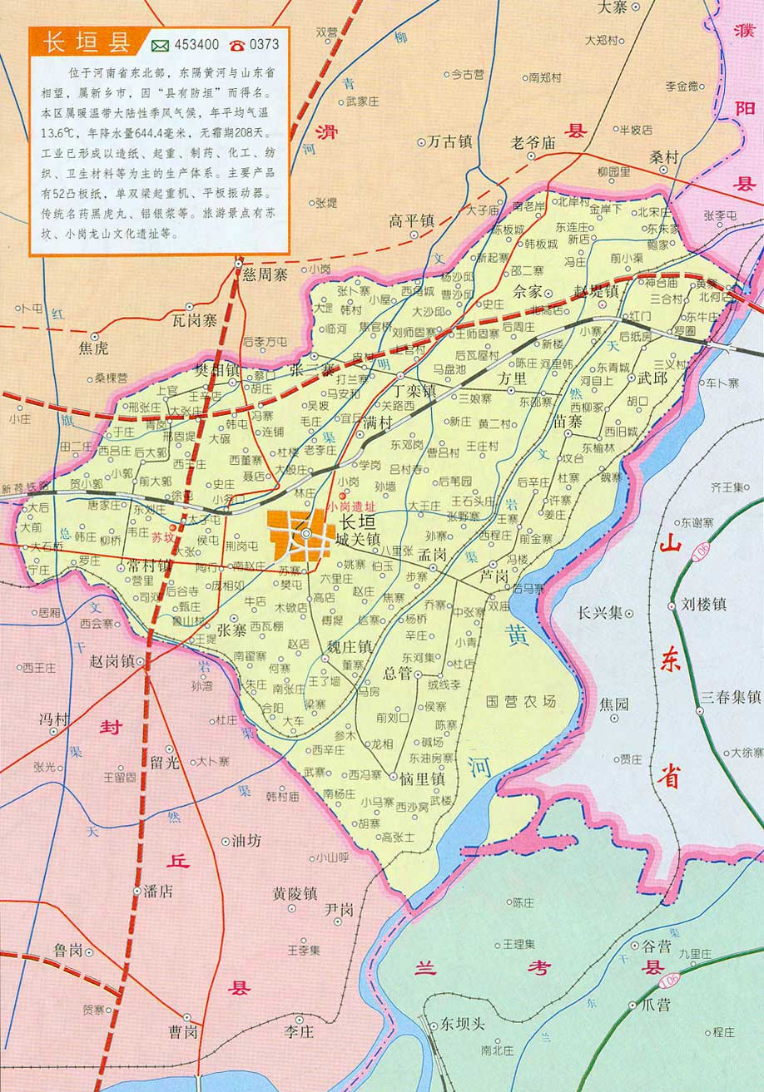

**本项目**

**附图二 长垣市蒲城专业园区用地规划图**

#### 

#### beb3229739230dfc33cf98945e5e1f0**附图三 项目周边环境图**

支寨村

现有项目

255m

708m

301m

驼人新城学校

瓦棚村

向善苑

本项目

**附图四 项目平面布置图（1）**

脱包间

原料配比车间

G1

危废暂存间

装箱间

脱包间

洗手间

更衣室

透析粉生产车间

中转库

透析液桶吹塑输送间

换鞋厅

内部电梯

集中供料间

浓缩液输送间

成品暂存区域

透析液灌装输送间

# 环评批复附件1 环境影响评价批复

# 附件2 验收检测单位资质证书

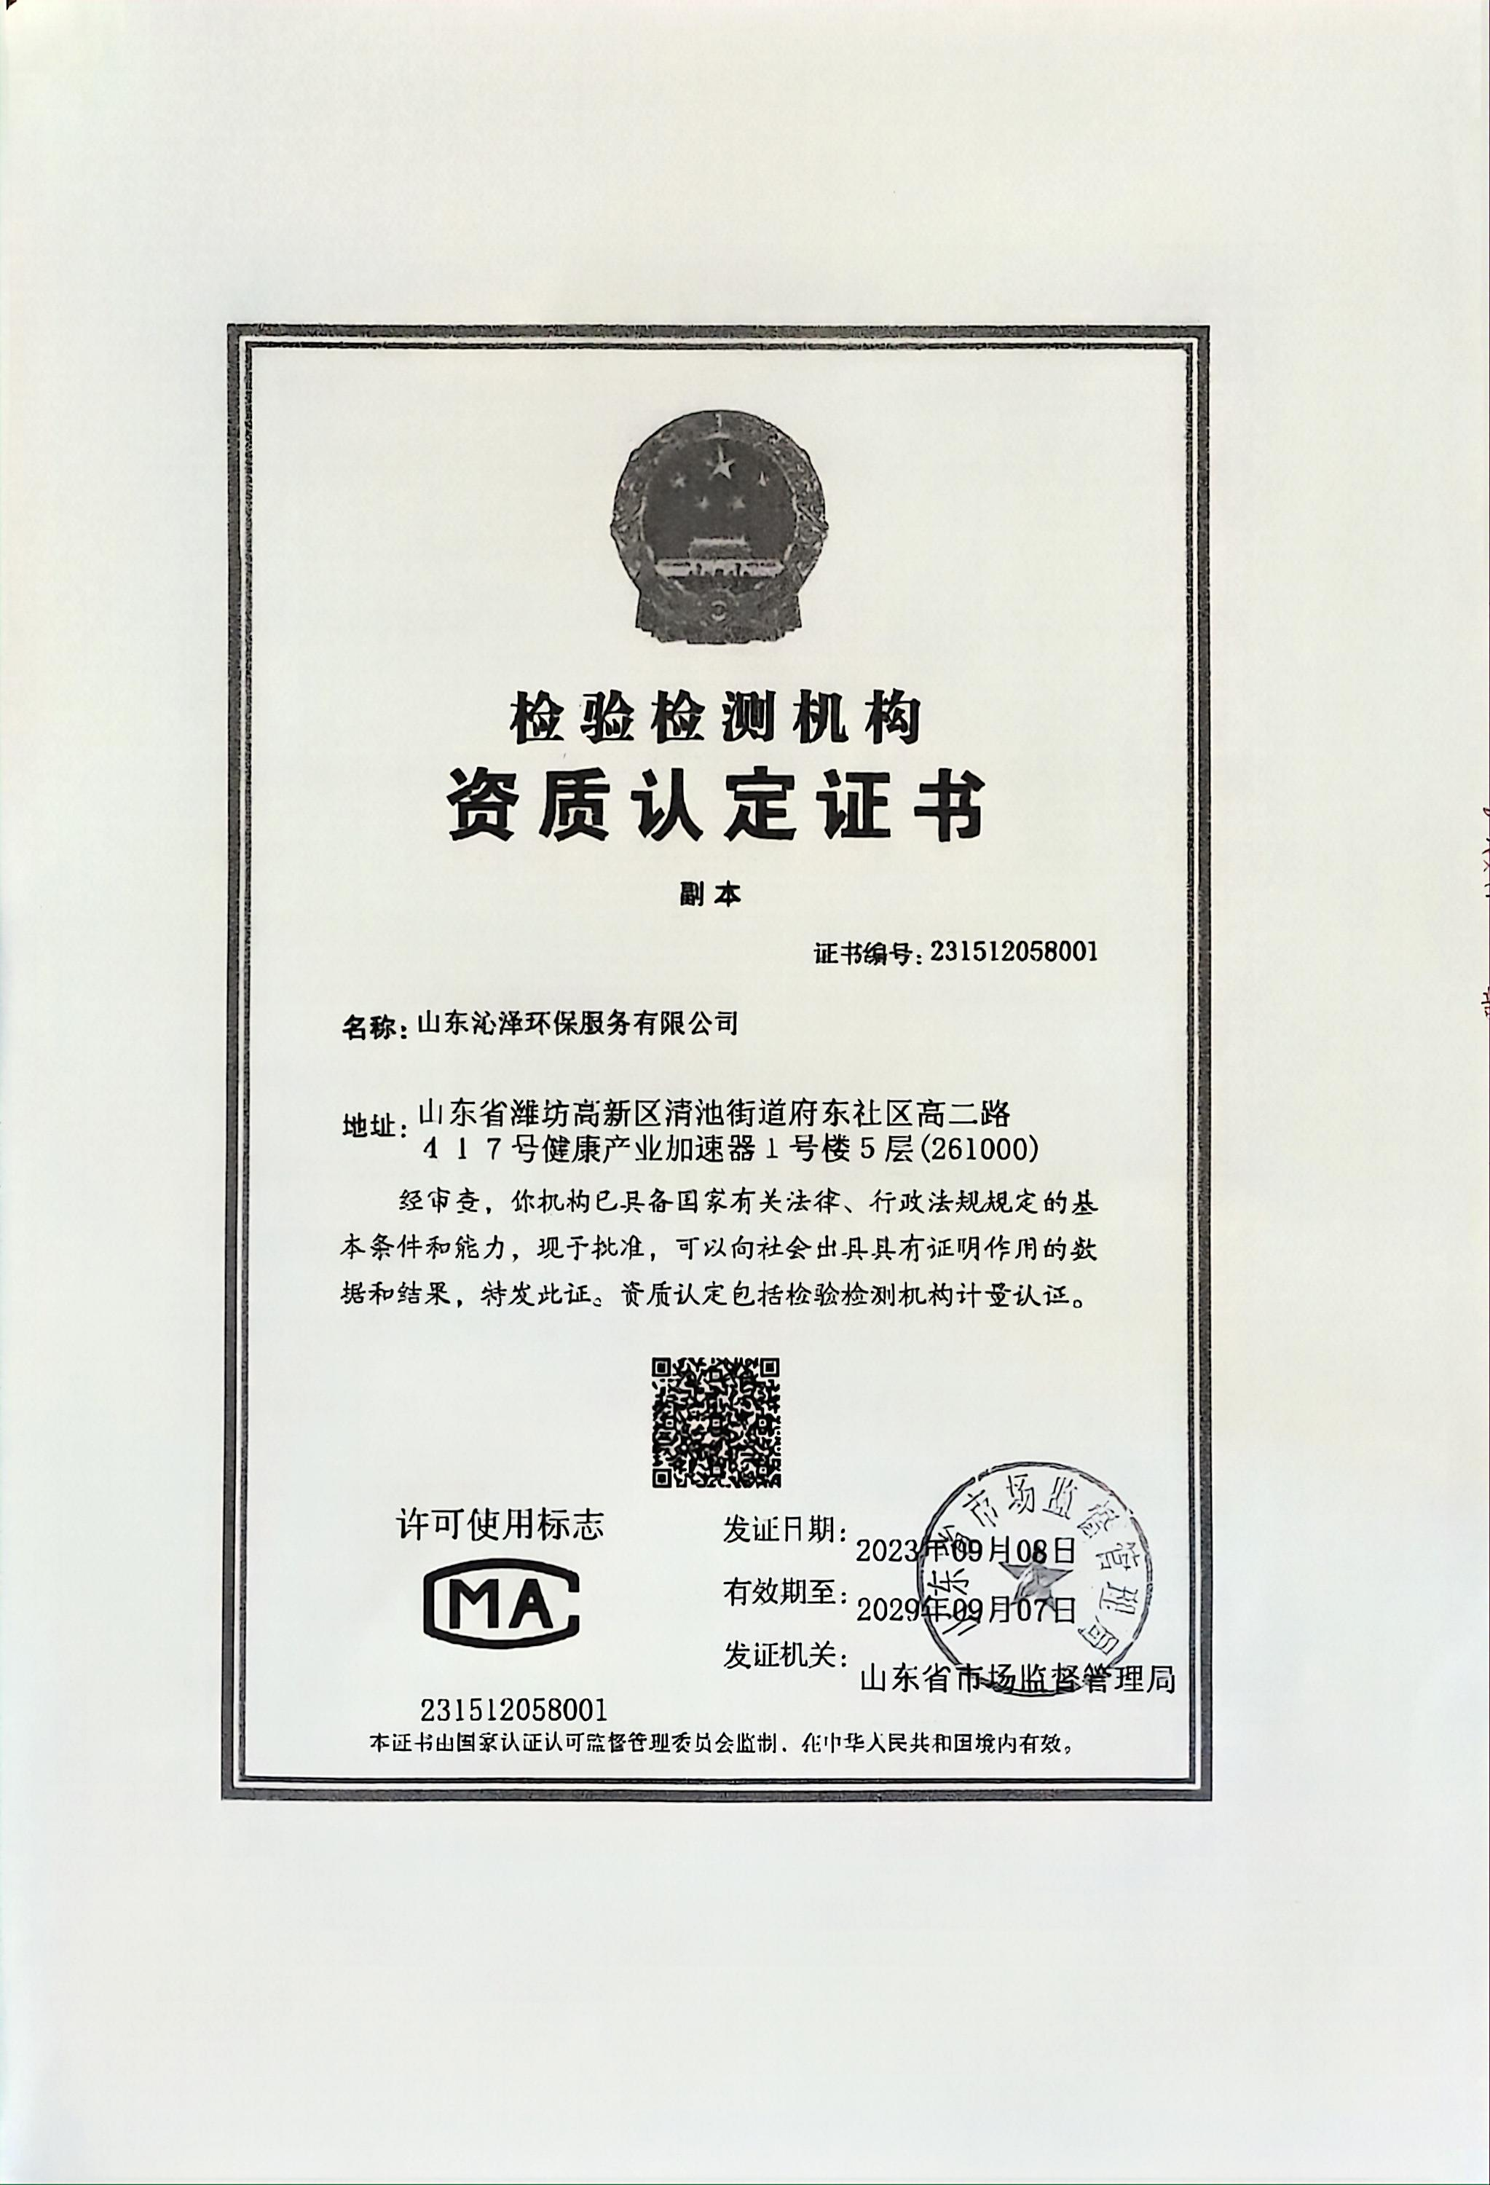

# 扫描全能王 2024-07-04 13.03_1附件3 验收监测报告

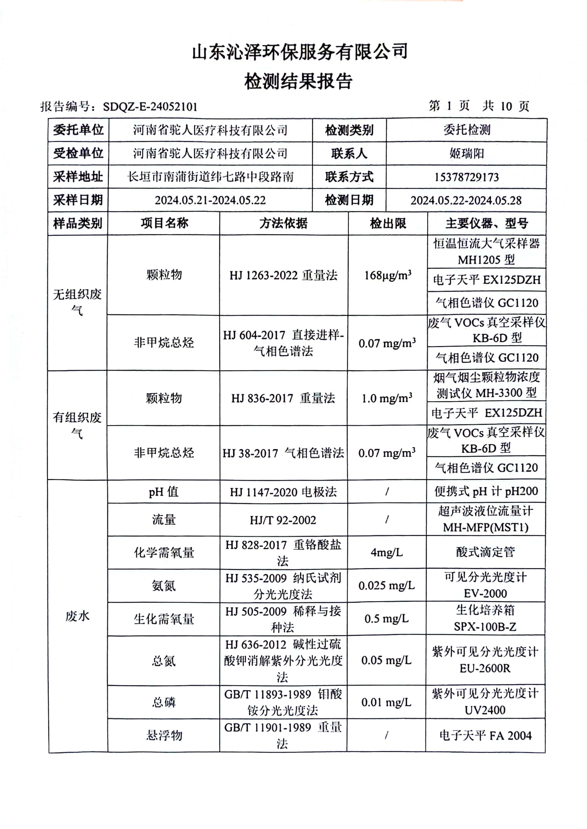

# 扫描全能王 2024-07-04 13.03_3

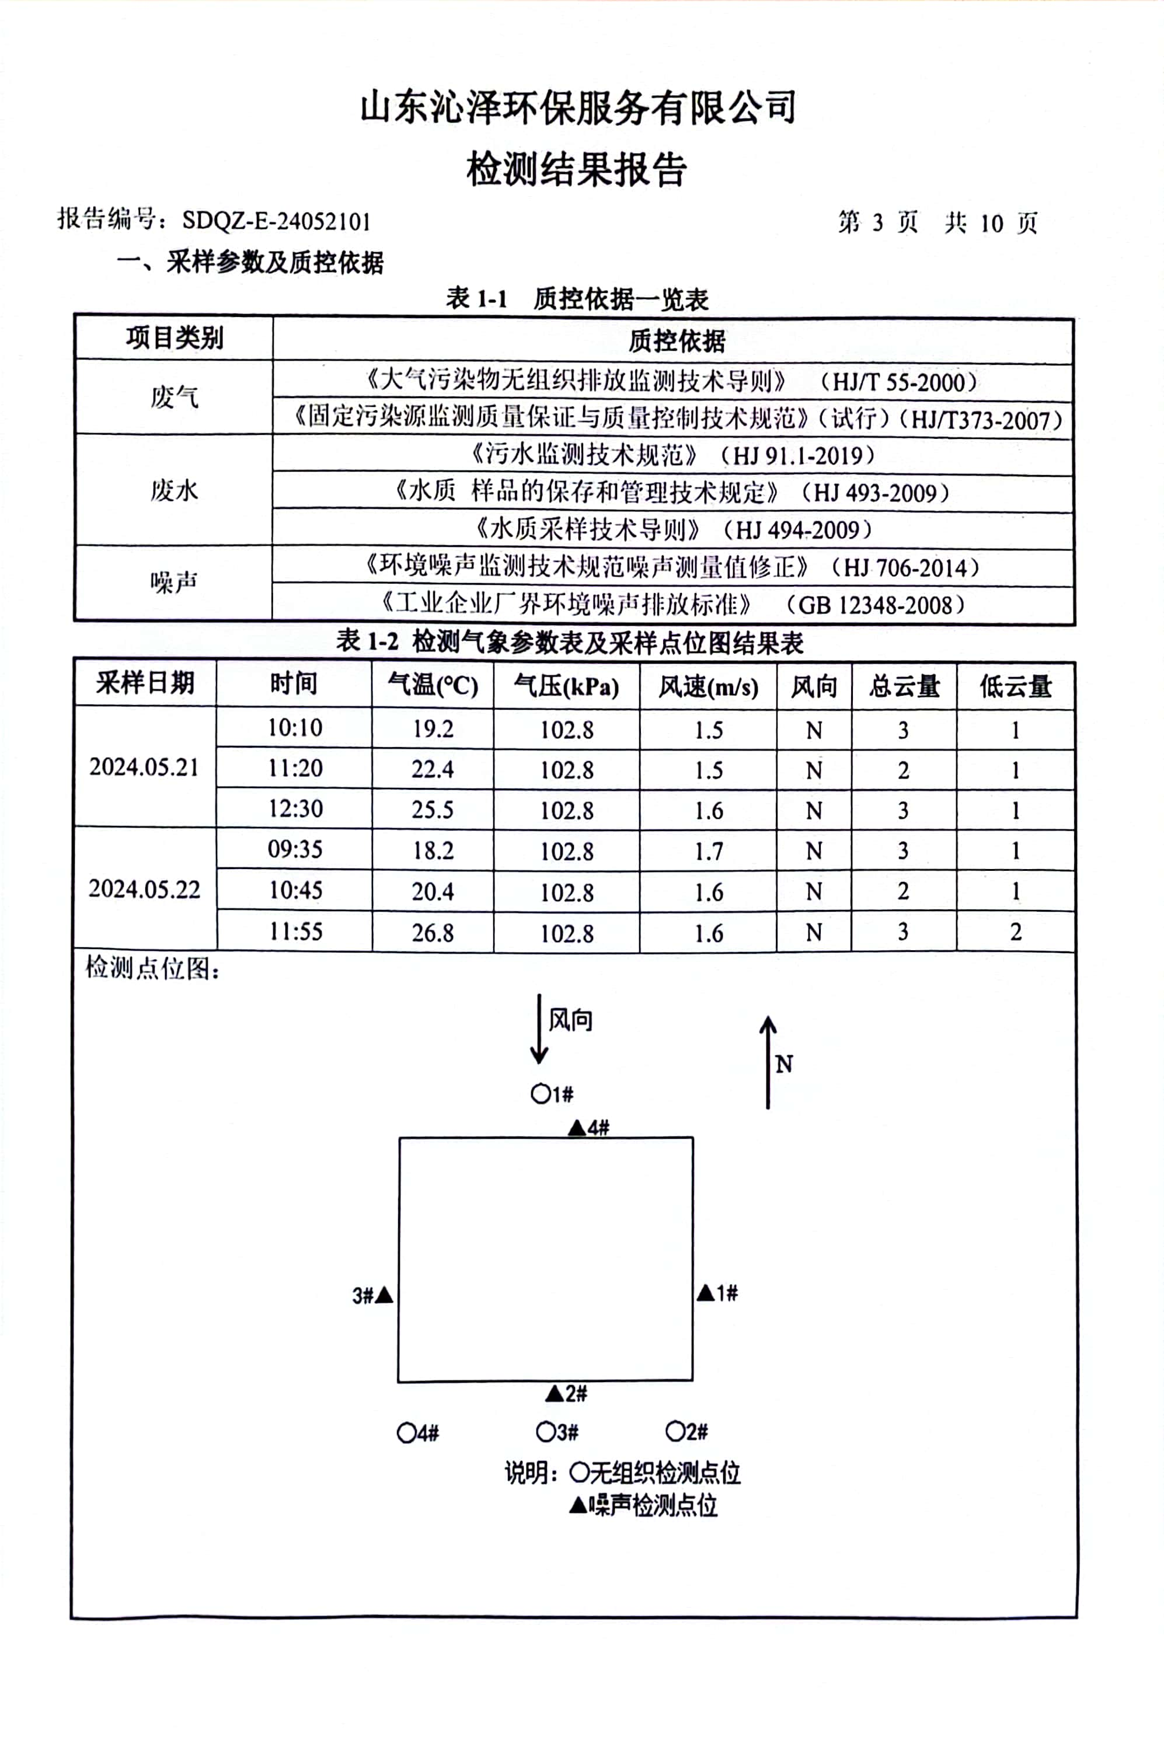

# 扫描全能王 2024-07-04 13.03_5

# 扫描全能王 2024-07-04 13.03_6

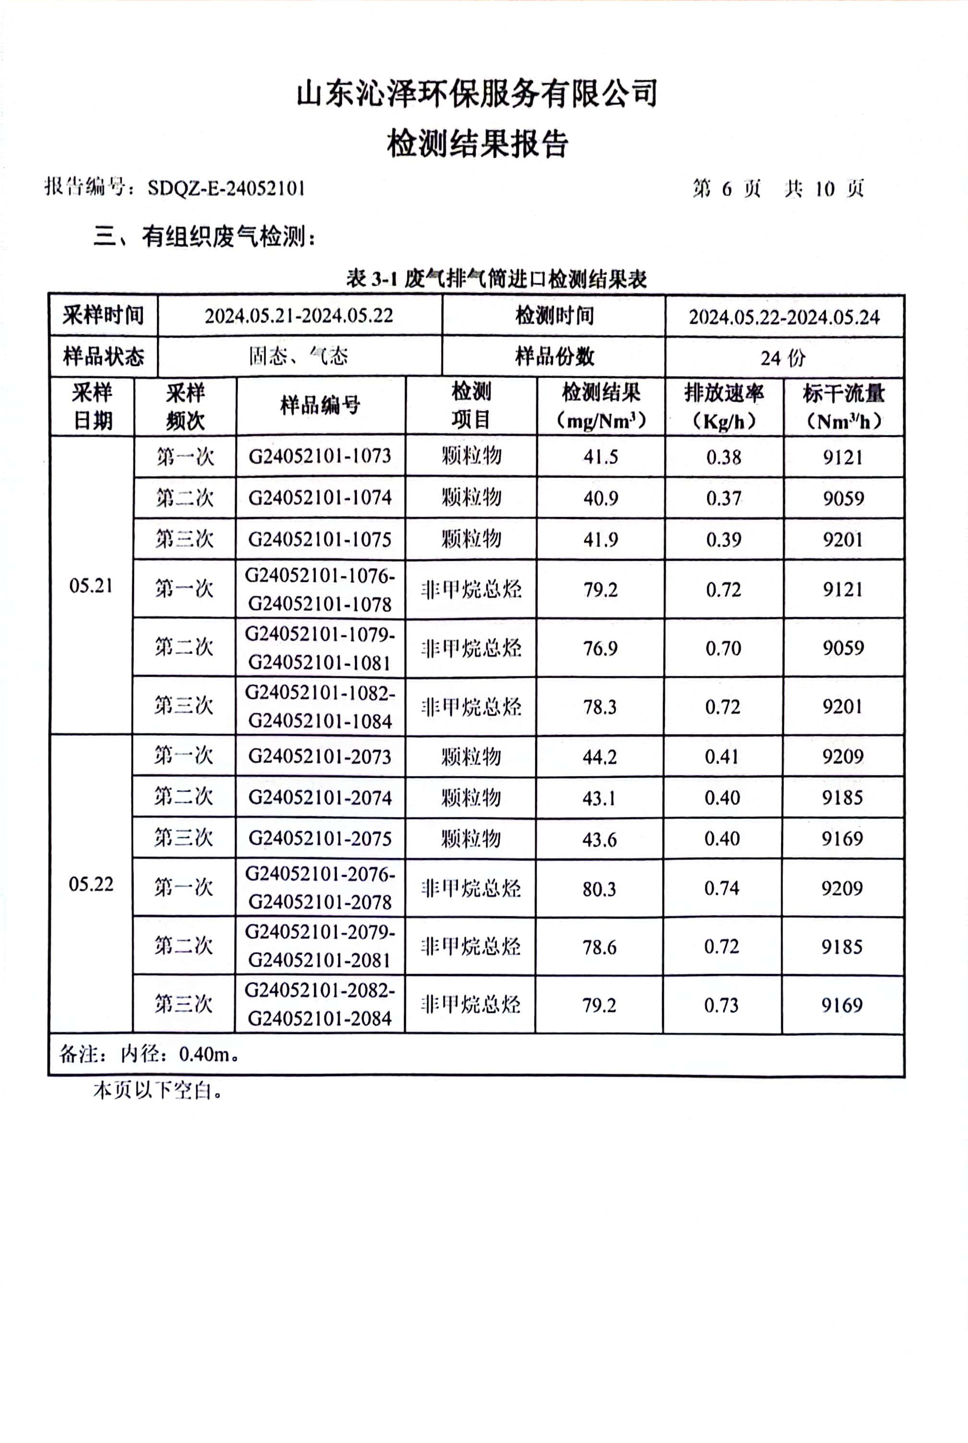

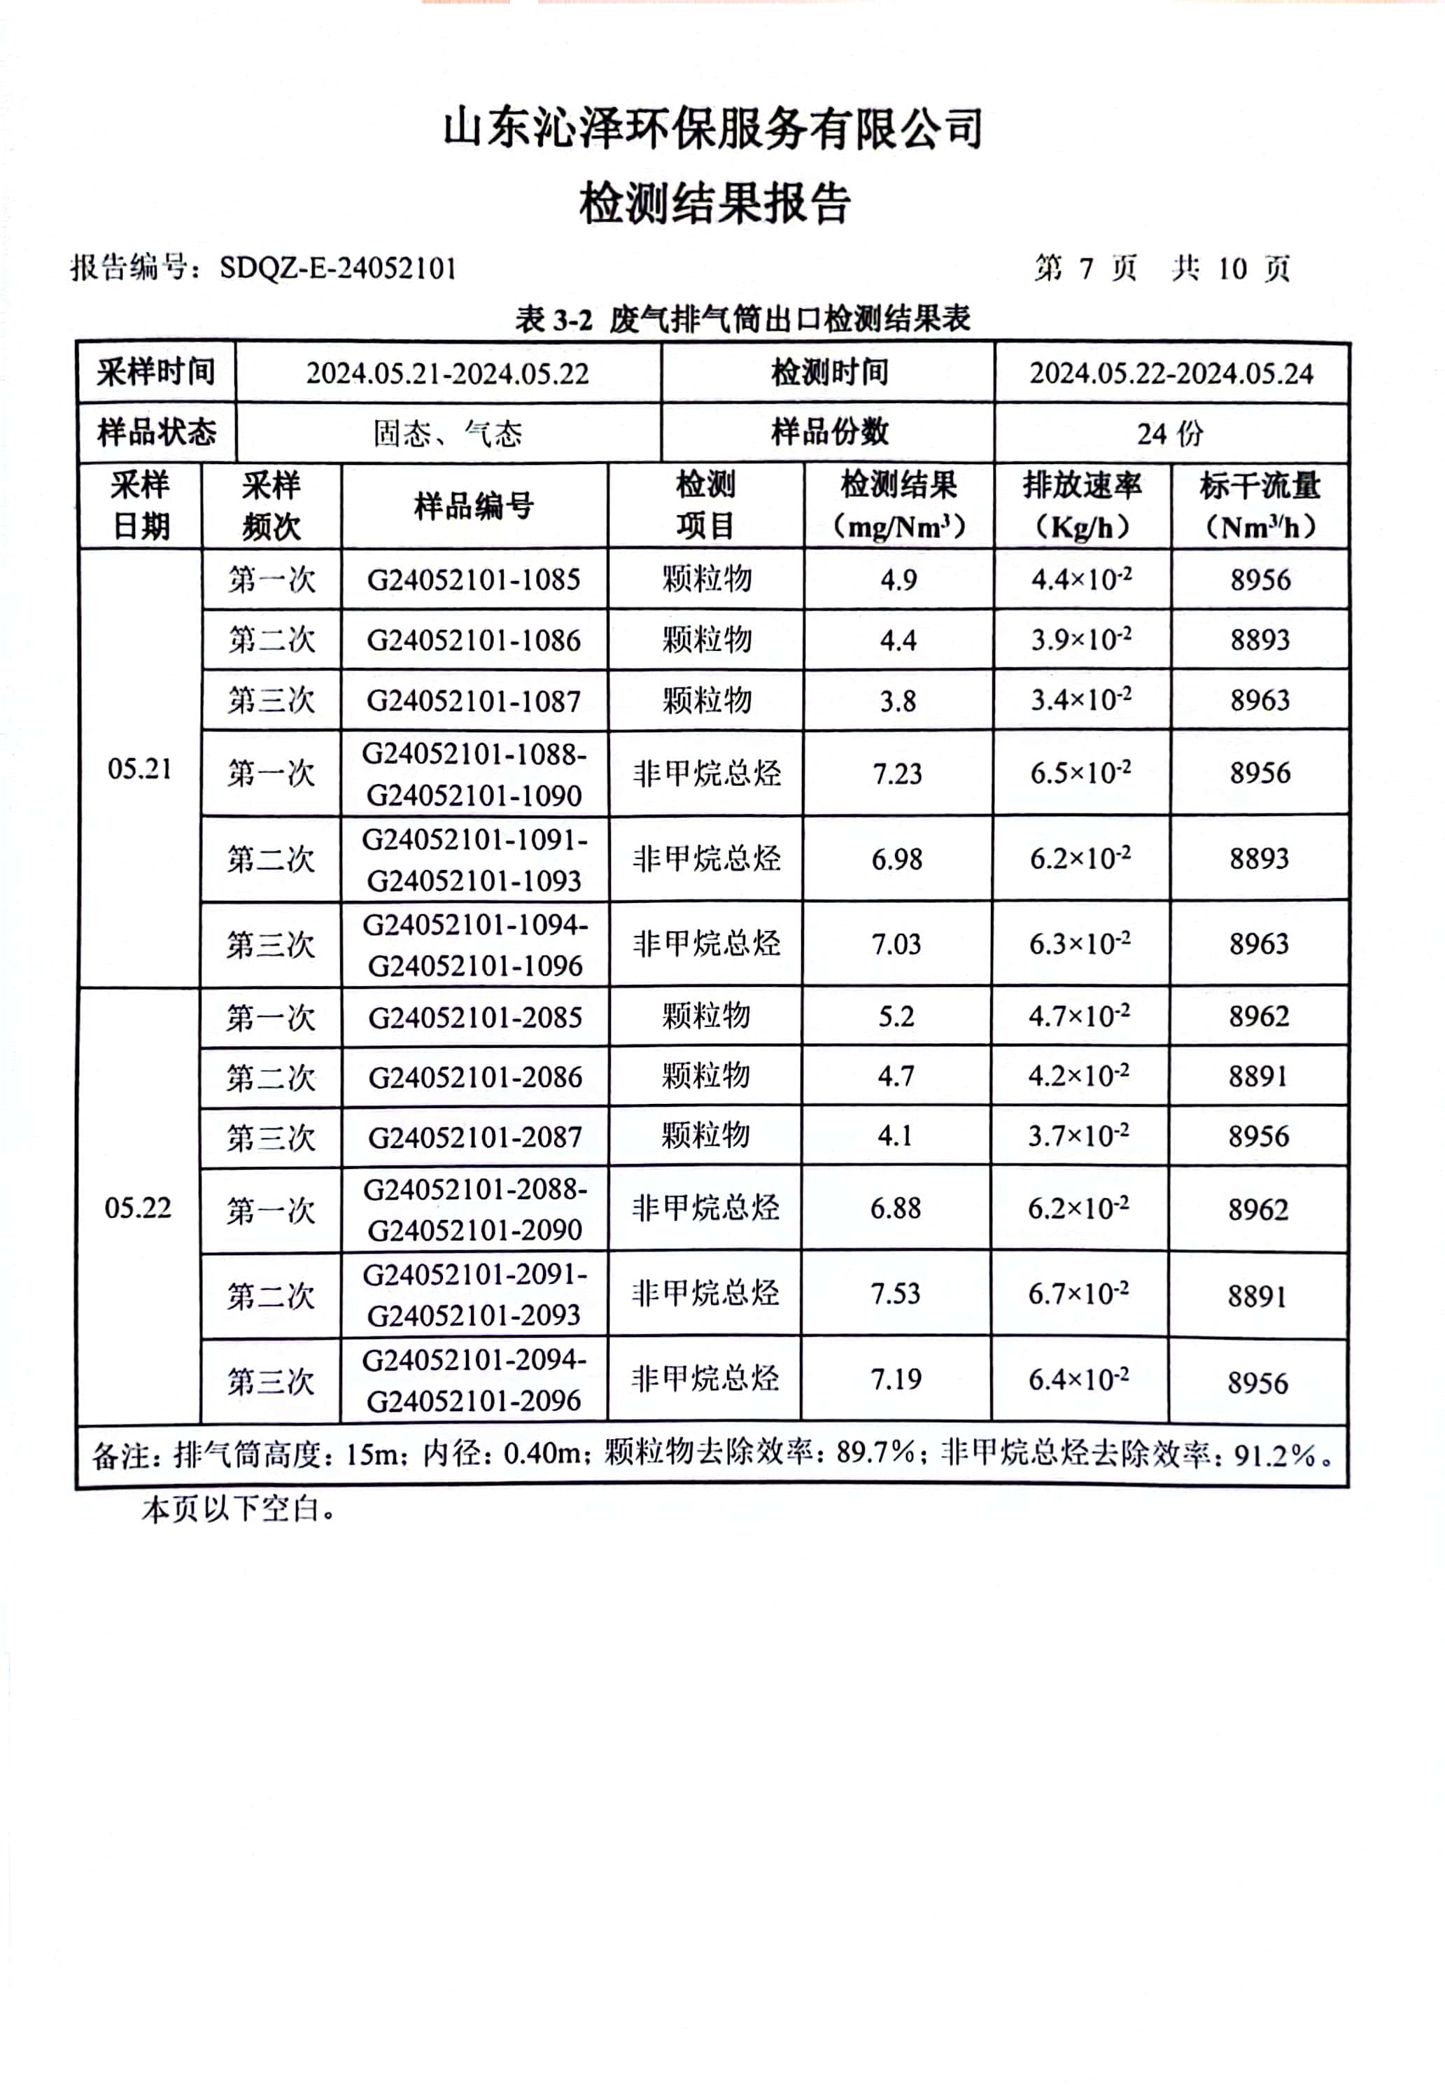

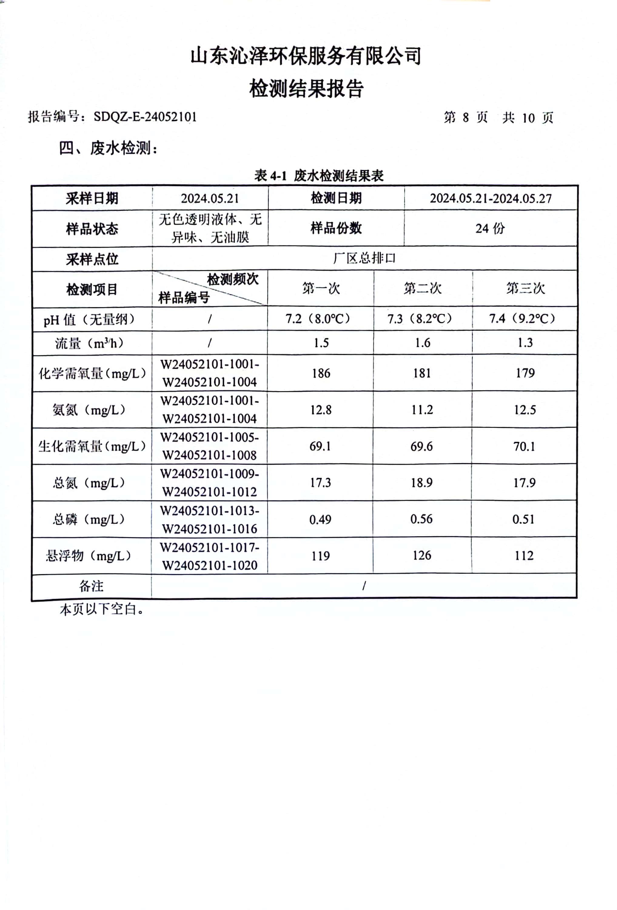

# 扫描全能王 2024-07-04 13.03_10

# 扫描全能王 2024-07-04 13.03_11

# 扫描全能王 2024-07-04 13.03_12

# 扫描全能王 2024-07-04 13.03_13

**附件4 验收意见**

**河南省驼人医疗科技有限公司年产800万套透析浓缩物项目竣工环境保护验收**意见****

2024年06月06日，河南省驼人医疗科技有限公司年产800万套透析浓缩物项目竣工环境保护验收评审会在长垣市召开。验收专家组通过审阅本项目竣工环境保护验收监测报告并对照《建设项目竣工环境保护验收暂行办法》，严格依照国家有关法律法规、建设项目竣工环境保护验收技术规范、本项目环境影响评价报告表和审批部门审批决定等要求对本项目进行验收，提出意见如下：

****一、工程建设基本情况****

（一）建设地点、规模、主要建设内容

河南省驼人医疗科技有限公司在长垣市南蒲街道办事处纬七路中段路南建设年产800万套透析浓缩物项目。项目占地约1850平方米，总投资2000万元，其中环保投资40万元。

（二）建设过程及环保审批情况

2021年05月，河南省凝博生态科技有限公司编制完成了“年产800万套透析浓缩物项目”环境影响报告表，2021年05月21日，获得新乡市生态环境局长垣分局批复（长环审（2021）63号）。

本项目于2021年06月开工建设，2024年05月竣工。

（三）投资情况

项目实际总投资2000万元，其中环保投资40万元，占比为2%。

（四）验收范围

本次验收范围为河南省驼人医疗科技有限公司年产800万套透析浓缩物项目主体工程、配套设施、辅助设施、环保设施的建设、运行及环保要求落实情况。

**二、工程变更情况**

对照《河南省驼人医疗科技有限公司年产800万套透析浓缩物项目环境影响报告表》及新乡市生态环境局长垣分局关于《河南省驼人医疗科技有限公司年产800万套透析浓缩物项目环境影响报告表》的批复。

生产车间：本项目生产车间位置未发生变化。

产品方案：本项目产品方案未发生变化。

原辅材料：本项目生产过程不再使用多效蒸馏水机制备用水，故不需使用配套锅炉，天然气不再使用。

生产设备：本项目5t多效蒸馏水机（配套锅炉）不再建设，台秤减少4台，电子秤减少2台，除湿机新增2台，打包机新增1台，封口机新增2台，旋盖机新增1台，其余设备未发生变化。

环保设备：本项目人员不在厂区餐食，故无食堂油烟产生，无需安装油烟净化器；生产过程不再使用多效蒸馏水机制备用水，故不需使用配套锅炉，无锅炉废气产生。

根据《污染影响类建设项目重大变动清单》（试行）可知：

性质：1.建设项目开发、使用功能发生变化的。

规模：2.生产、处置或储存能力增大30%及以上的；

3.生产、处置或储存能力增大，导致废水第一类污染物排放量增加的；

4.位于环境质量不达标区的建设项目生产、处置或储存能力增大，导致相应污染物排放量增加的（细颗粒物不达标区，相应污染物为二氧化硫、氮氧化物、可吸入颗粒物、挥发性有机物；臭氧不达标区，相应污染物为氮氧化物、挥发性有机物；其他大气、水污染物因子不达标区，相应污染物为超标污染因子）；位于达标区的建设项目生产、处置或储存能力增大，导致污染物排放量增加10%及以上的。

地点：

5.重新选址；在原厂址附近调整（包括总平面布置变化）导致环境防护距离范围变化且新增敏感点的。

生产工艺：6.新增产品品种或生产工艺（含主要生产装置、设备及配套设施）、主要原辅材料、燃料变化，导致以下情形之一：

　　（1）新增排放污染物种类的（毒性、挥发性降低的除外）；

　　（2）位于环境质量不达标区的建设项目相应污染物排放量增加的；

　　（3）废水第一类污染物排放量增加的；

　　（4）其他污染物排放量增加10%及以上的。

　　7.物料运输、装卸、贮存方式变化，导致大气污染物无组织排放量增加10%及以上的。

环境保护措施：8.废气、废水污染防治措施变化，导致第6条中所列情形之一（废气无组织排放改为有组织排放、污染防治措施强化或改进的除外）或大气污染物无组织排放量增加10%及以上的；

9.新增废水直接排放口；废水由间接排放改为直接排放；废水直接排放口位置变化，导致不利环境影响加重的；

10.新增废气主要排放口（废气无组织排放改为有组织排放的除外）；主要排放口排气筒高度降低10%及以上的；

11.噪声、土壤或地下水污染防治措施变化，导致不利环境影响加重的；

12.固体废物利用处置方式由委托外单位利用处置改为自行利用处置的（自行利用处置设施单独开展环境影响评价的除外）；固体废物自行处置方式变化，导致不利环境影响加重的；

13.事故废水暂存能力或拦截设施变化，导致环境风险防范能力弱化或降低的。

本项目实际建设过程不再使用多效蒸馏水机制备用水，故不需使用配套锅炉，天然气不再使用，无锅炉废气产生，人员不在厂区餐食，无食堂油烟产生，无需安装油烟净化器，生产设备发生变动，不涉及生产、处置或储存能力增大30%及以上，不涉及污染物排放量增加，不涉及环境防护距离范围变化且新增敏感点，无新增废气排放口，噪声、土壤或地下水污染防治措施未发生变化，固体废物利用处置方式未发生改变，事故废水暂存能力或拦截设施未发生变化，综上所示，本项目不属于《污染影响类建设项目重大变动清单》（试行）中所列情形，不属于重大变动，满足《污染影响类建设项目重大变动清单》（环办环评函〔2020〕688号）、《环境影响评价法》及《建设项目环境保护管理条例》有关规定，可纳入竣工环境保护验收管理。

**三、环境保护设施建设情况**

（1）废水

本项目生活污水、制水废水、设备清洗废水经化粪池处理后通过厂区总排口排入长垣市第二污水处理厂进一步处理，，废水水质可满足《污水综合排放标准》（GB8978-1996）表4三级标准以及长垣市第二污水处理厂进水水质要求。

（2）废气

本项目冰醋酸挥发、吹塑、混合搅拌、包装封口废气经收集后，采用袋式除尘器+UV光催化氧化+活性炭吸附装置处理后，通过1根25m高排气筒（G1）排放。

（3）噪声

本项目主要噪声源为搅拌罐、灌装机等运行时产生的机械噪声。本项目高噪声设备源强在70dB（A）～85dB（A）。通过厂房隔声等减振降噪措施后，可衰减约20~30dB(A)

（4）固废

本项目设置一般固废暂存间收集废包装材料、收尘灰、废催化剂，收集后定期外售；废UV灯管、废活性炭暂存于危险废物暂存间，委托有资质单位进行处理，生活垃圾定期由环卫部门清运。因此，本项目固体废物均可妥善处理处置，对周边环境质量影响较小。

**四、环境保护设施调试效果**

根据《河南省驼人医疗科技有限公司年产800万套透析浓缩物项目竣工环境保护验收监测报告》，监测期间，年产800万套透析浓缩物项目工况稳定，生产工况符合检测要求。监测结果表明：

（1）废气

本项目G1排气筒有组织废气非甲烷总烃经处理后排放浓度在6.88-7.53mg/m3之间，排放速率在0.062-0.067kg/h之间；颗粒物经处理后排放浓度在3.8-5.2mg/m3之间，排放速率在0.034-0.047kg/h，满足《合成树脂工业污染物排放标准》（GB31572-2015，含2024年修改单）；《关于全省开展工业企业挥发性有机物专项治理工作中排放建议值的通知》豫环攻坚办[2017]162号；《制药工业大气污染物排放标准》（GB37823-2019）；《新乡市生态环境局关于进一步规范工业企业颗粒物排放限值的通知》标准要求。

由上表可知，本项目无组织废气非甲烷总烃排放浓度为0.59-1.42mg/m3，满足《关于全省开展工业企业挥发性有机物专项治理工作中排放建议值的通知》豫环攻坚办[2017]162 号）标准要求；颗粒物无组织排放浓度为0.172-0.332mg/m3之间，满足《新乡市生态环境局关于进一步规范工业企业颗粒物排放限值的通知》标准要求。

（2）废水

根据检测结果，本项目混合废水经厂区化粪池处理后pH为7.2-7.4，BOD5浓度为68.5-70.9mg/L、COD浓度为179-186mg/L、SS浓度为112-126mg/L、氨氮浓度为11.2-13.2mg/L、TN浓度为17.3-18.9mg/L、TP浓度为0.48-0.56mg/L，均满足《污水综合排放标准》（GB8978-1996）表4三级标准和长垣市第二污水处理厂收水标准。

1. 噪声

根据检测结果，本项目昼间噪声在52-56dB（A）间，夜间噪声在47-49dB（A）间，满足《工业企业厂界环境噪声排放标准》（GB12348-2008）2类标准要求。

（4）固废

本项目设置一般固废暂存间收集废包装材料、收尘灰、废催化剂，收集后定期外售；废UV灯管、废活性炭暂存于危险废物暂存间，委托有资质单位进行处理，生活垃圾定期由环卫部门清运。因此，本项目固体废物均可妥善处理处置，对周边环境质量影响较小。

**五、验收结论**

#### 1、验收监测期间，该公司生产运行正常，生产负荷满足验收监测工况要求。

2、根据检测结果，本项目混合废水经厂区化粪池处理后pH为7.2-7.4，BOD5浓度为68.5-70.9mg/L、COD浓度为179-186mg/L、SS浓度为112-126mg/L、氨氮浓度为11.2-13.2mg/L、TN浓度为17.3-18.9mg/L、TP浓度为0.48-0.56mg/L，均满足《污水综合排放标准》（GB8978-1996）表4三级标准和长垣市第二污水处理厂收水标准。

3、验收监测期间，本项目G1排气筒有组织废气非甲烷总烃经处理后排放浓度在6.88-7.53mg/m3之间，排放速率在0.062-0.067kg/h之间；颗粒物经处理后排放浓度在3.8-5.2mg/m3之间，排放速率在0.034-0.047kg/h，满足《合成树脂工业污染物排放标准》（GB31572-2015，含2024年修改单）；《关于全省开展工业企业挥发性有机物专项治理工作中排放建议值的通知》豫环攻坚办[2017]162号；《制药工业大气污染物排放标准》（GB37823-2019）；《新乡市生态环境局关于进一步规范工业企业颗粒物排放限值的通知》标准要求。

由上表可知，本项目无组织废气非甲烷总烃排放浓度为0.59-1.42mg/m3，满足《关于全省开展工业企业挥发性有机物专项治理工作中排放建议值的通知》豫环攻坚办[2017]162 号）标准要求；颗粒物无组织排放浓度为0.172-0.332mg/m3之间，满足《新乡市生态环境局关于进一步规范工业企业颗粒物排放限值的通知》标准要求。

4、由监测结果可知，本项目昼间噪声在52-56dB（A）间，夜间噪声在47-49dB（A）间，满足《工业企业厂界环境噪声排放标准》（GB12348-2008）2类标准要求。

**建议：**

1. 对各种污染防治措施加强管理，发现问题及时采取措施解决，确保污染治理设施能够长期稳定运行，做到污染物稳定达标排放。

2. 认真落实各项环境保护制度，规范环保标识。

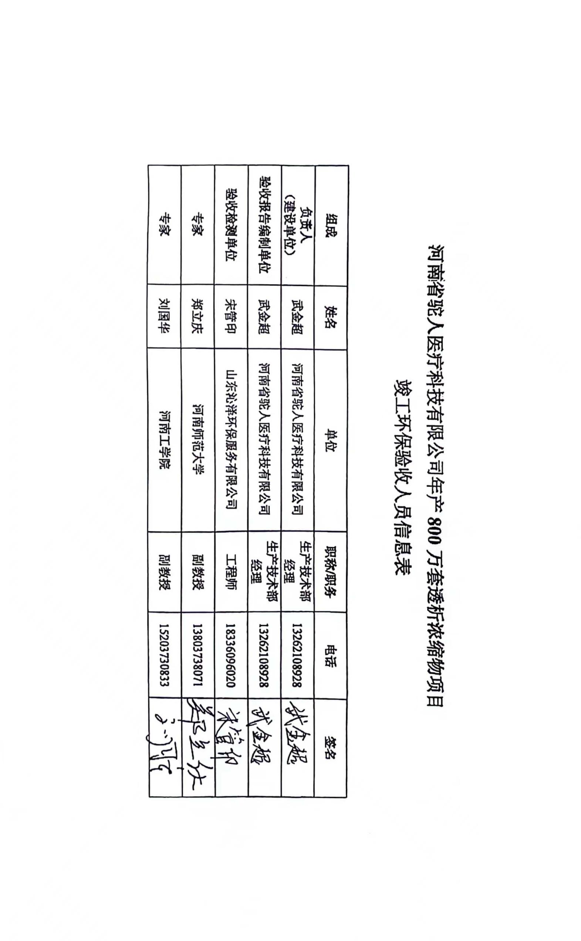**附件5 验收人员签名表**